دولة قطر
وزارة التربية والتعليم والتعليم العالي
مدرسة سميسمة الابتدائية للبنين

بحث إجرائي بعنوان
فاعلية منصّة «مناهج قطر التفاعلية» المدعومة بالذكاء الاصطناعي في تنمية فهم المفاهيم العلمية المجرّدة والدافعية نحو تعلّم العلوم لدى طلاب الصف الثالث الابتدائي
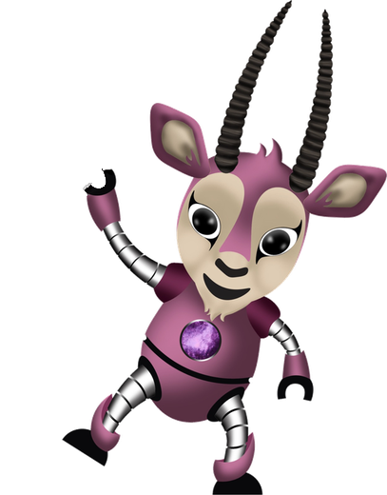
إعداد الباحث
عبداللطيف عبدالله بخيت الذهلي
معلّم علوم — المرحلة الابتدائية — مدرسة سميسمة الابتدائية للبنين

تاريخ إجراء البحث: الفصل الدراسي الأول 2026 – 2027م
تاريخ تقديم البحث: أكتوبر 2026م
منصّة مناهج قطر التفاعلية • https://qr-xi-seven.vercel.app

قائمة المحتويات
الصفحة | الموضوع
5 | ملخص البحث
7 | الفصل الأول: المقدمة ومشكلة البحث والحلول المقترحة
7 | المقدمة (تمهيد، دوافع القيام بالبحث، أهمية البحث، أهداف البحث)
10 | مشكلة البحث والحلول المقترحة (الشعور بالمشكلة، صياغتها، الأدلة، أبعادها، أدوات تحديدها، تحليل أسبابها، الحلّ المقترح ودور الذكاء الاصطناعي، الفرضيات)
18 | الفصل الثاني: الخطة الإجرائية والمنهجية
18 | تصميم الخطة الإجرائية لتنفيذ البحث
18 | التعريف بالطريقة التي اتُّبعت في تنفيذ الإجراءات
20 | وصف الأدوات التي استُخدمت في التنفيذ وكيفية استخدامها
22 | تحديد الإجراءات المتّبعة
23 | تحديد الصعوبات المتوقّعة والبدائل المقترحة
23 | تحديد الجدول الزمني والمدّة اللازمة لتنفيذ الخطة
24 | وصف كيفية تنفيذ الخطة لاختبار الإجراء
25 | الفصل الثالث: رصد النتائج وتحليلها
25 | رصد النتائج والمعلومات
27 | تحليل النتائج وتصنيف المعلومات وتبويبها
29 | وصف أدوات القياس والتقويم وكيفية استخدامها في التوصّل إلى النتائج
30 | الفصل الرابع: مناقشة النتائج والتأمّل البعدي
30 | مناقشة النتائج وتفسيرها
33 | التأمّل البعدي والمراجعة
33 | الاستنتاجات والتوصيات
34 | خطة المتابعة والإجراءات العلاجية المتّصلة بالمشكلة
36 | قائمة المراجع
39 | الملاحق
65 | الملحق (15): الجداول والأشكال الواردة في متن البحث

ملخص البحث
هدف هذا البحث الإجرائي إلى قياس فاعلية منصّة مناهج قطر التفاعلية — وهي موقع إلكتروني تعليمي صمّمه الباحث وطوّره بالشراكة مع أدوات الذكاء الاصطناعي التوليدي، يجمع لكل درس من دروس كتاب العلوم القطري أنشطته التفاعلية الأصلية (تجارب عملية، محاكاة ثلاثية الأبعاد، أسئلة تفاعلية، ألعاب تعليمية) مع هدفها التعليمي و«تذكرة خروج» تقيس أثرها — في تنمية فهم المفاهيم العلمية المجرّدة والدافعية نحو تعلّم العلوم لدى طلاب الصف الثالث الابتدائي. وانطلق البحث من شعور الباحث بمشكلة في صفّه: طلاب يحفظون المصطلح العلمي ولا يفهمونه، ووسائل رقمية متفرّقة لا ترتبط بالمنهج ولا تعمل دون إنترنت ولا تقيس أثرها.
اتّبع البحث المنهج شبه التجريبي بتصميم المجموعتين (تجريبية ن = 30 من الصف الثالث (3)، وضابطة ن = 30 من الصف الثالث (1)) ذواتي القياس القبلي والبعدي، ضمن دورة البحث الإجرائي، في مدرسة سميسمة الابتدائية للبنين خلال الفصل الدراسي الأول 2026 – 2027م (30 أغسطس – 18 أكتوبر 2026م)، بواقع عشر حصص طُبّق فيها اثنا عشر نشاطًا من أنشطة المنصّة على الوحدتين الأولى والثانية. واستُخدمت أدوات: اختبار تحصيلي للمفاهيم (20 مفردة، ثبات 0.84)، ومقياس دافعية مصوّر (15 عبارة، ثبات 0.86)، وبطاقة ملاحظة للانخراط الصفي (8 مؤشّرات، اتفاق 88%)، واستبانتان للمعلّمين وأولياء الأمور، ومقابلات مع الطلاب، ويوميات الباحث، وبيانات الاستخدام التي تسجّلها المنصّة تلقائيًا.
أظهرت النتائج فرقًا دالًّا إحصائيًا (p < 0.001) لصالح القياس البعدي للمجموعة التجريبية في التحصيل (من 9.33 إلى 16.6 من 20) بحجم أثر كبير (d = 2.35) ونسبة كسب معدّل لبليك 1.04، وفرقًا دالًّا بينها وبين المجموعة الضابطة في القياس البعدي (d = 1.57)؛ كما انتقلت دافعية المجموعة التجريبية من المستوى المتوسّط (28.63) إلى المرتفع (36.3 من 45) بحجم أثر d = 2.15، وتحسّنت مؤشّرات الانخراط الصفي الثمانية جميعها عبر جولات الملاحظة الثلاث، وبلغت نسبة الإتقان العامة في تذاكر الخروج المسجّلة في المنصّة 86%. وقدّر المعلّمون المنصّة بمتوسّط 4.47 من 5 مع توصية جماعية بتعميمها، وكان أدنى تقدير لدقّة المحتوى المولَّد بالذكاء الاصطناعي، بما يؤكّد أن القيمة التربوية تتحقّق بنموذج «المعلّم في الحلقة».
وخلص البحث إلى أن اجتماع الخبرة الحسّية، والارتباط المحكم بالدرس، والتغذية الراجعة الفورية، والتعلّم المتمايز في منتج واحد أصيل قطري الهوية ومجاني يفسّر الأثر؛ وأوصى بتعميم المنصّة مع تدريب المعلّمين على نموذج (قبل – أثناء – بعد)، وبإضافة حوار ختامي لبناء اللغة العلمية، وبتوسيعها إلى صفوف ومواد أخرى، وبتكرار البحث في مدارس متعدّدة وقياس بقاء الأثر.
الكلمات المفتاحية: منصّة مناهج قطر التفاعلية، الذكاء الاصطناعي في التعليم، المفاهيم العلمية المجرّدة، الدافعية نحو تعلّم العلوم، المحاكاة ثلاثية الأبعاد، البحث الإجرائي، الصف الثالث الابتدائي.

الفصل الأول
المقدمة ومشكلة البحث والحلول المقترحة
الإطار العام للبحث الإجرائي

◆ المقدمة

تمهيد
يشهد التعليم في دولة قطر تحوّلًا نوعيًا تقوده رؤية قطر الوطنية 2030 واستراتيجية وزارة التربية والتعليم والتعليم العالي، اللتان تضعان المتعلّم في قلب العملية التعليمية، وتدعوان إلى توظيف التقنيات الحديثة والذكاء الاصطناعي في بناء تعلّم نشط يتمحور حول الطالب. وفي مادة العلوم تحديدًا، يقف معلّم الحلقة الأولى أمام تحدٍّ مضاعف: فمفاهيم الكتاب المدرسي للصف الثالث الابتدائي، على وضوحها في عين الكبار، مجرّدةٌ على طفل في الثامنة من عمره؛ إذ لا يرى الجراثيم، ولا يشاهد عضلاته وهي تنقبض داخل جسمه، ولا يميّز المادة الموصلة للكهرباء من العازلة إلا باختبار يجريه بيديه.
وقد أثبتت الأدبيات التربوية أن تعلّم المفاهيم العلمية في هذه المرحلة يقوم على الخبرة الحسّية المباشرة والمحاكاة والاستقصاء الموجَّه (Piaget, 1964; Bybee, 2014)، وأن الوسائط الرقمية التفاعلية والمحاكاة ثلاثية الأبعاد تُحدث أثرًا إيجابيًا في التحصيل والدافعية حين تُربط ربطًا محكمًا بأهداف المنهج وتُدمج في سياق الدرس لا على هامشه (Mayer, 2021; Smetana & Bell, 2012). غير أن الفجوة بين ما تقوله الأدبيات وما يجده المعلّم على أرض الواقع ما تزال واسعة: فالوسائل الرقمية الجيّدة متفرّقة، وأغلبها بلغة أخرى أو لصف آخر، والإنترنت لا يتوفّر في كل حصّة، والأهم من ذلك كلّه أن أثر هذه الوسائل في تعلّم الطالب يبقى غير مُقاس.
من هنا وُلدت فكرة منصّة مناهج قطر التفاعلية: موقع إلكتروني تعليمي صمّمه الباحث وطوّره بالشراكة مع أدوات الذكاء الاصطناعي التوليدي، يجمع لكل درس في الكتاب المدرسي القطري أنشطته التفاعلية (تجربة عملية، أو محاكاة ثلاثية الأبعاد، أو أسئلة تفاعلية، أو لعبة تعليمية)، مرتّبةً بترتيب الكتاب نفسه (المادة ← المستوى ← الوحدة ← الدرس)، ويحمل كل نشاط هدفه التعليمي ونواتج تعلّمه، وينتهي بـ«تذكرة خروج» تقيس أثره فورًا. ويأتي هذا البحث الإجرائي ليختبر، بمنهجية علمية منضبطة، ما إذا كانت هذه المنصّة تُحدث فرقًا حقيقيًا في فهم طلاب الصف الثالث للمفاهيم العلمية المجرّدة وفي دافعيتهم نحو تعلّم العلوم.

دوافع القيام بالبحث
تعود دوافع هذا البحث إلى مسارين متكاملين: مسار ذاتي نبع من خبرة الباحث الميدانية في تدريس العلوم للحلقة الأولى، ومسار موضوعي فرضته معطيات الواقع التعليمي ومستجدّات السياسة التربوية في الدولة.
أولًا: الدوافع الذاتية. لاحظ الباحث على مدى سنوات تدريسه أن طلاب الصف الثالث يُقبلون على حصّة العلوم بحماس في بدايتها، ثم يخبو هذا الحماس سريعًا كلّما انتقل الدرس من الأشياء المحسوسة إلى المفاهيم التي لا تُرى: أنواع الأسنان في فمه يراها الطفل في المرآة، لكنّ وظيفة الكليتين أو انقباض العضلة أو «المادة الموصلة» تبقى كلمات يحفظها ولا يفهمها. وتكرّر على مسامع الباحث سؤال الطلاب: «يا أستاذ، كيف أشوفها؟». وكان الباحث يقضي ساعات طويلة أسبوعيًا في البحث عن مقطع أو محاكاة مناسبة، فيجد محتوى بالإنجليزية، أو لصف أعلى، أو مرتبطًا بمنهج دولة أخرى، أو مقطعًا لا يعمل حين ينقطع الإنترنت في الحصّة.
ثانيًا: الدوافع الموضوعية. تدعو وزارة التربية والتعليم والتعليم العالي إلى توظيف التقنية والذكاء الاصطناعي في التعليم، وتشجّع مبادرات المعلّمين المبتكِرة عبر مسابقات مثل «مبدعون في التعليم». كما أن المنهج القطري للعلوم (المستوى الثالث) مبني على الاستقصاء والتجريب في كل درس («ماذا أستطيع أن أفعل؟»)، بينما تحدّ إمكانات المختبر وزمن الحصّة من تنفيذ كل التجارب يدويًا. ومع انتشار الأجهزة اللوحية والسبّورات الذكية في المدارس، أصبح بالإمكان إيصال تجربة حسّية رقمية لكل طالب، بشرط أن تكون مرتبطة بالدرس، عربية اللغة، قطرية الهوية، وتعمل دون اتصال.
ثالثًا: دافع البحث عن الدليل. لم يكتفِ الباحث بأن المنصّة «تبدو» مفيدة، بل أراد دليلًا مقيسًا: هل يتحسّن فهم الطالب فعلًا؟ وهل تزيد دافعيته؟ وما الدور الذي يؤدّيه الذكاء الاصطناعي في ذلك؟ وهذا هو جوهر البحث الإجرائي الذي يبدأ من مشكلة المعلّم في صفّه وينتهي بقرار مبنيّ على البيانات.

أهمية البحث
الأهمية النظرية: يضيف البحث إلى الأدبيات العربية نموذجًا لتوظيف منصّة تعليمية مبنية على بنية الكتاب المدرسي نفسه، ويقدّم إطارًا لدور الذكاء الاصطناعي التوليدي بوصفه شريكًا للمعلّم في التطوير والتصميم والتحليل لا بديلًا عنه، ويربط بين نظرية التعلّم بالوسائط المتعددة (Mayer) ونظرية التعلّم البنائي ونظرية التحديد الذاتي للدافعية (Deci & Ryan) في سياق قطري.
الأهمية التطبيقية: يقدّم البحث للمعلّمين أداةً جاهزة ومجانية ومقيسة الأثر، مرتبطةً بالدروس بعناوينها، تعمل دون إنترنت وعلى أي جهاز؛ ويقدّم للمشرفين التربويين لوحة إحصاءات تعرض نسبة الإتقان لكل درس وخريطة انتشار على بلديات الدولة؛ ويقدّم لصانعي القرار نموذجًا قابلًا للتعميم على مواد وصفوف أخرى بتكلفة تشغيل صفرية.
الأهمية المنهجية: يطوّر البحث حزمة أدوات (اختبار تحصيلي للمفاهيم، مقياس دافعية مناسب لطفل الثامنة، بطاقة ملاحظة للانخراط الصفي، استبانات للمعلّمين وأولياء الأمور، بطاقة تقويم جودة النشاط الرقمي) يمكن إعادة استخدامها في بحوث إجرائية لاحقة، ويجمع بين البيانات الكمية والنوعية وبيانات الاستخدام الفعلية التي تسجّلها المنصّة نفسها.

أهداف البحث
- قياس فاعلية المنصّة في تنمية فهم المفاهيم العلمية المجرّدة (الوحدتان الأولى والثانية من كتاب العلوم للصف الثالث) لدى طلاب المجموعة التجريبية مقارنةً بالمجموعة الضابطة.
- قياس فاعلية المنصّة في تنمية الدافعية نحو تعلّم العلوم بأبعادها الثلاثة (الاستمتاع، المثابرة والاستكشاف، الثقة والمشاركة).
- رصد التغيّر في مؤشّرات الانخراط الصفي للطلاب أثناء التعلّم بالمنصّة عبر بطاقة ملاحظة منظّمة.
- توثيق دور الذكاء الاصطناعي في بناء المنصّة وتصميم أنشطتها واستخراج بياناتها التربوية وإتاحتها لذوي الإعاقة السمعية، وتقويم دقّة مخرجاته من وجهة نظر المعلّمين.
- الكشف عن اتجاهات المعلّمين وأولياء الأمور نحو المنصّة وعناصر أصالتها وتميّزها.
- بناء خطة متابعة وتطوير مستندة إلى النتائج لتعميم التجربة على صفوف ومواد أخرى.

◆ مشكلة البحث والحلول المقترحة

الشعور بالمشكلة (التأمّل الذاتي)
بدأ الشعور بالمشكلة في الأسبوع الأول من العام الدراسي 2026–2027م، حين كان الباحث يشرح درس «ما وظائف أعضائي؟» للصف الثالث. سأل طالبٌ: «المعدة وين بالضبط؟ وليش ما نشوفها؟»، فأجاب الباحث بالصورة المعتادة في الكتاب، لكنه لاحظ أن ثلث الصف تقريبًا انشغل عن الدرس. وفي اليوم نفسه حاول عرض محاكاة من الإنترنت، فانقطعت الشبكة في منتصف الحصّة، وضاعت عشر دقائق في محاولة إعادة التحميل. دوّن الباحث في مذكّراته تلك الليلة: «الطلاب لا يفتقرون إلى الذكاء ولا إلى الرغبة؛ هم يفتقرون إلى أن يروا ويجرّبوا. وأنا أفتقر إلى وسيلة موثوقة أصل إليها في ثلاث دقائق، تعمل بلا إنترنت، وتخبرني بعد الحصّة إن كانوا قد فهموا».
قاد هذا التأمّل الباحث إلى أسئلة أعمق: لماذا يتراجع أداء الطلاب في أسئلة التفسير والتطبيق مقارنةً بأسئلة التذكّر؟ ولماذا تختفي يد الطالب المرفوعة حين ينتقل الدرس إلى مفهوم غير مرئي؟ وهل المشكلة في الطالب أم في الوسيط الذي تصل به المعرفة إليه؟ ثم: إن صمّمت وسيلة تحلّ هذه العقبات مجتمعة، فكيف أثبت أنها تعمل فعلًا، لا أنها تُعجب الطلاب فحسب؟
«المشكلة ليست أن الطفل لا يفهم؛ المشكلة أن المفهوم يصله كلمةً لا خبرة. وحين تصبح الخبرة ممكنة على شاشة بين يديه، وبلغته، وبترتيب كتابه، يعود السؤال الحقيقي: كم تعلّم؟» — من يوميات الباحث، 3 سبتمبر 2026.

صياغة مشكلة البحث
تتحدّد مشكلة البحث في تدنّي فهم طلاب الصف الثالث الابتدائي للمفاهيم العلمية المجرّدة في مادة العلوم، وضعف دافعيتهم نحو تعلّمها، في ظلّ غياب وسيلة رقمية عربية مرتبطة بالمنهج القطري درسًا درسًا، تعمل دون اتصال، وتقيس أثرها في التعلّم. ويسعى البحث إلى معالجة هذه المشكلة من خلال منصّة مناهج قطر التفاعلية المدعومة بالذكاء الاصطناعي. وتتبلور المشكلة في السؤال الرئيس الآتي:
ما فاعلية منصّة مناهج قطر التفاعلية المدعومة بالذكاء الاصطناعي في تنمية فهم المفاهيم العلمية المجرّدة والدافعية نحو تعلّم العلوم لدى طلاب الصف الثالث الابتدائي؟
ويتفرّع منه الأسئلة الآتية:
- هل توجد فروق دالّة إحصائيًا بين متوسّطي درجات طلاب المجموعة التجريبية في القياسين القبلي والبعدي للاختبار التحصيلي للمفاهيم العلمية؟
- هل توجد فروق دالّة إحصائيًا بين متوسّطي درجات المجموعتين التجريبية والضابطة في القياس البعدي للاختبار التحصيلي؟
- هل توجد فروق دالّة إحصائيًا بين متوسّطي درجات المجموعة التجريبية في القياسين القبلي والبعدي لمقياس الدافعية نحو تعلّم العلوم، وبينها وبين المجموعة الضابطة في القياس البعدي؟
- ما مستوى فاعلية المنصّة وفق نسبة الكسب المعدّل لبليك وحجم الأثر؟
- ما التغيّر في مؤشّرات الانخراط الصفي للطلاب خلال فترة التطبيق كما ترصدها بطاقة الملاحظة؟
- ما اتجاهات المعلّمين وأولياء الأمور نحو المنصّة، وما تقديرهم لدور الذكاء الاصطناعي فيها ولعناصر أصالتها وتميّزها؟

عرض الأدلة على وجود المشكلة
اعتمد الباحث على مصادر متعدّدة للتأكّد من أن المشكلة حقيقية وليست انطباعًا عابرًا، وفق مبدأ التثليث (Triangulation):
1. الأدلة الميدانية من نتائج الطلاب: أعدّ الباحث اختبارًا تشخيصيًا قصيرًا (10 مفردات) طبّقه في الأسبوع الأول على شعب الصف الثالث الأربع (134 طالبًا) لقياس ما يتذكّره الطلاب من مفاهيم العلوم المجرّدة التي سبق أن درسوها في الصف الثاني (أجزاء الجسم، المواد وخصائصها). وجاء المتوسّط العام 4.2 من 10، وكانت نسبة الإجابة الصحيحة في مفردات «التذكّر» 71% مقابل 34% فقط في مفردات «التفسير والتطبيق». كما كشف تحليل نتائج اختبار الوحدة الأولى للعام الماضي (2025–2026م) أن 38% من الطلاب لم يبلغوا حدّ الإتقان (70%) في أسئلة المفاهيم المجرّدة (وظائف الأعضاء، عمل العضلات).
[جدول (1) — انظر الملحق (15)]
2. الأدلة من المعلّمين: أجرى الباحث مقابلات قصيرة شبه مقنّنة مع خمسة من معلّمي العلوم والصفوف الأولى في المدرسة ومدارس مجاورة. أجمع المعلّمون على ثلاث شكاوى: صعوبة إيصال المفاهيم غير المرئية بالصورة الثابتة، وتشتّت الوسائل الرقمية وعدم ارتباطها بالدرس القطري (متوسّط زمن البحث عن وسيلة مناسبة 2.5 ساعة أسبوعيًا)، وانقطاع الإنترنت أثناء الحصّة (أفاد أربعة من خمسة بأنه يحدث «كثيرًا»).
3. الأدلة من الطلاب: في حوار جماعي مع 12 طالبًا من الصف الثالث، عبّر 9 منهم عن أن أحبّ ما في العلوم هو «التجربة» و«الفيديو»، وأن أصعب ما فيها «الأشياء اللي ما نشوفها». وقال أحدهم: «أحفظ الكلمة بس ما أعرف وش تسوي».
4. الأدلة من السياق التقني: سجّل الباحث خلال أسبوعين انقطاع الإنترنت أو بطأه الشديد في 6 حصص من أصل 10 حاول فيها عرض محتوى رقمي، كما تبيّن أن 70% من الموارد التي عثر عليها كانت بالإنجليزية أو مرتبطة بمنهج غير قطري.
5. الأدلة من الدراسات السابقة: تؤكّد الدراسات أن المحاكاة التفاعلية تحسّن فهم المفاهيم العلمية المجرّدة (Smetana & Bell, 2012; Rutten et al., 2012)، وأن التعلّم القائم على الألعاب يرفع الدافعية في المرحلة الابتدائية (Hamari et al., 2016)، لكنها تشير أيضًا إلى أن الأثر يضعف حين تكون الوسيلة منفصلة عن المنهج أو غير مقيسة الأثر (Mayer, 2021). ولم يقف الباحث على دراسة عربية تجمع بين بنية الكتاب المدرسي والمحاكاة ثلاثية الأبعاد وقياس الأثر المدمج ودعم الذكاء الاصطناعي في منصّة واحدة.

تحديد أبعاد المشكلة وتحليلها
- البُعد المعرفي: الفجوة بين الحفظ والفهم؛ الطالب يتذكّر المصطلح ولا يستطيع تفسيره أو تطبيقه في موقف جديد، لأن المفهوم وصله بصورة ثابتة لا بخبرة.
- البُعد الوجداني (الدافعي): تراجع الاستمتاع والمثابرة والثقة حين تغيب الخبرة الحسّية؛ فيصبح الطالب متلقّيًا سلبيًا ويقلّ طلبه للمشاركة.
- البُعد التعليمي (المعلّم): ضياع وقت التحضير في البحث عن وسائل متفرّقة، وغياب الهدف التعليمي الواضح في الوسيلة المتاحة، وصعوبة مراعاة الفروق الفردية ببيئة واحدة.
- البُعد التقني: الاعتماد على اتصال غير مضمون، وعدم توافق المحتوى مع الأجهزة المختلفة، وعدم وجود نسخة تعمل دون إنترنت.
- البُعد التقويمي: غياب أي قياس لأثر الوسيلة الرقمية في التعلّم، فيظلّ المعلّم يقرّر بالانطباع لا بالبيانات.
- بُعد الإتاحة والعدالة: حرمان الطلاب ذوي الإعاقة السمعية والبصرية من الوسائل الرقمية المعتادة، لغياب لغة الإشارة وخيارات الوصول.

الطرق والأدوات التي استخدمها الباحث في تحديد المشكلة والتأكّد من وجودها
[جدول (2) — انظر الملحق (15)]

تحليل المشكلة وتشخيص أسبابها والعوامل المسبّبة لها
بتحليل البيانات السابقة باستخدام مخطّط السبب والنتيجة (عظمة السمكة) وأسلوب «لماذا» الخمسة، صنّف الباحث الأسباب في أربع مجموعات:
[جدول (3) — انظر الملحق (15)]
ويُستخلص من التحليل أن السبب الجذري ليس في قدرات الطلاب، بل في الوسيط الذي تنتقل به المعرفة: وسيط يفتقر إلى الحسّية، والارتباط بالمنهج، والاستقلال عن الشبكة، والقياس. وأي حلّ فعّال ينبغي أن يعالج هذه العناصر الأربعة مجتمعةً لا منفردة.

الحلّ المقترح: منصّة مناهج قطر التفاعلية ودور الذكاء الاصطناعي فيها
اقترح الباحث حلًّا متكاملًا هو منصّة مناهج قطر التفاعلية (https://qr-xi-seven.vercel.app)، وهي منصّة إلكترونية مجانية صمّمها الباحث وطوّرها على مدى الأشهر الماضية عبر أكثر من 120 دورة تطوير موثّقة، بالشراكة مع أدوات الذكاء الاصطناعي التوليدي (Claude وGemini). وتقوم على المبادئ الآتية:
- بنية الكتاب المدرسي نفسها: المادة ← المستوى ← الوحدة ← الدرس، بعناوين الدروس المشكولة كما في الكتاب (24 درسًا في 3 وحدات للمستوى الثالث)، فيصل المعلّم إلى النشاط في ثلاث نقرات.
- أربعة أنواع من الأنشطة الأصلية (48 نشاطًا): تجارب عملية بخطوات وسجلّ قياسات، ومحاكاة ثلاثية الأبعاد (مختبرات افتراضية للأسنان والهيكل العظمي والعضلات والمواد)، وأسئلة تفاعلية، وألعاب تعليمية؛ إضافةً إلى «ألعاب التعزيز الذكية» و«مراجعات الوحدات» و«العروض التقديمية الذكية».
- هدف تعليمي لكل نشاط: يحمل كل نشاط هدفه ونواتج تعلّمه وموضعه في الدرس (قبل/أثناء/بعد) ومدّته وطريقة توظيفه ومراعاة الفروق الفردية، كما في دليل المعلّم.
- قياس الأثر المدمج: «تذكرة خروج» من سؤال إلى ثلاثة بعد كل نشاط تُسجَّل نتائجها بلا أسماء، فتُحسب «نسبة الإتقان» لكل نشاط ودرس في لوحة الإحصاءات.
- ملف واحد يعمل دون اتصال: يُحمَّل النشاط مرّة ويعمل على أي جهاز (حاسوب، لوحي، هاتف، سبّورة ذكية) بلا إنترنت.
- هوية قطرية وإتاحة للجميع: واجهة مستوحاة من السدو والأبواب القديمة ونافذة الدوحة وتميمة «المها»، ونظام مكافآت «لآلئ الغوص»، ولوحة إمكانية وصول متوافقة مع WCAG 2.2 (AA)، ورفيق لغة الإشارة لكل نشاط.
- خريطة حرارية حقيقية: يختار المستخدم مدرسته مرّة واحدة فتُرسم خريطة انتشار المنصّة على بلديات قطر الثماني من بيانات فعلية (أكثر من 50 مدرسة حتى تاريخ البحث).
دور الذكاء الاصطناعي في المنصّة لا يقتصر على جانب واحد، بل يمتدّ عبر سبعة مواضع موثّقة في الكود المصدري للمنصّة:
[جدول (4) — انظر الملحق (15)]
أصالة الفكرة وتميّزها: راجع الباحث المنصّات والمواقع التعليمية العربية والعالمية الشائعة (مكتبات الألعاب، بنوك المحاكاة، قنوات الفيديو)، فوجد أن كلًّا منها يقدّم عنصرًا أو عنصرين، بينما تجتمع في هذه المنصّة سبعة عناصر في منتج واحد: بنية الكتاب القطري درسًا درسًا، وأنشطة أصلية بالعربية، وملف واحد دون اتصال، وهوية قطرية ونظام مكافآت تراثي، وخريطة حرارية حقيقية، وإتاحة كاملة مع لغة الإشارة، وقياس أثر مدمج. ويضاف إلى ذلك أن المنصّة ليست «منتجًا مغلقًا»، بل بيئة يرفع فيها أي معلّم نشاطه في موضعه من الكتاب بعد مراجعة المشرف، وتكلفة تشغيلها صفر ريال.

كتابة التوقّعات (الفرضيات) لحلّ المشكلة
- يوجد فرق دالّ إحصائيًا عند مستوى (0.05) بين متوسّطي درجات طلاب المجموعة التجريبية في القياسين القبلي والبعدي للاختبار التحصيلي للمفاهيم العلمية، لصالح القياس البعدي.
- يوجد فرق دالّ إحصائيًا عند مستوى (0.05) بين متوسّطي درجات المجموعتين التجريبية والضابطة في القياس البعدي للاختبار التحصيلي، لصالح المجموعة التجريبية.
- يوجد فرق دالّ إحصائيًا عند مستوى (0.05) بين متوسّطي درجات المجموعة التجريبية في القياسين القبلي والبعدي لمقياس الدافعية نحو تعلّم العلوم لصالح البعدي، وبين المجموعتين في القياس البعدي لصالح التجريبية.
- تحقّق المنصّة فاعلية مقبولة وفق نسبة الكسب المعدّل لبليك (≥ 1.0) وحجم أثر كبير (d ≥ 0.8).
- تتحسّن مؤشّرات الانخراط الصفي للطلاب تدريجيًا عبر جولات الملاحظة الثلاث.
- تكون اتجاهات المعلّمين وأولياء الأمور نحو المنصّة ودور الذكاء الاصطناعي فيها إيجابية (متوسّط ≥ 4 من 5).

مصطلحات البحث الإجرائية
- منصّة مناهج قطر التفاعلية: موقع إلكتروني تعليمي صمّمه الباحث، يجمع لكل درس من دروس كتاب العلوم القطري أنشطته التفاعلية الأصلية (تجارب، محاكاة ثلاثية الأبعاد، أسئلة، ألعاب) مع هدفها التعليمي وتذكرة خروجها، ويعمل في المتصفّح أو دون اتصال.
- الذكاء الاصطناعي (في هذا البحث): نماذج اللغة التوليدية الكبيرة (Claude وGemini) الموظَّفة في تطوير المنصّة، وتصميم أنشطتها، واستخراج بياناتها التربوية، وتدقيق محتواها، وترجمة نصوصها إلى لغة الإشارة، تحت إشراف المعلّم وقراره.
- المفاهيم العلمية المجرّدة: المفاهيم الواردة في الوحدتين الأولى (الأسنان والأعضاء والعظام والعضلات) والثانية (الموادّ وخصائصها) من كتاب العلوم للصف الثالث، التي لا يدركها الطالب بالملاحظة المباشرة، وتُقاس بالدرجة التي يحصل عليها في الاختبار التحصيلي المعدّ لذلك.
- الدافعية نحو تعلّم العلوم: رغبة الطالب الداخلية في الانخراط بأنشطة العلوم والاستمرار فيها والثقة بقدرته على النجاح، وتُقاس بالدرجة الكلية على مقياس الدافعية المعدّ في هذا البحث.
- الفاعلية: الأثر الذي تُحدثه المنصّة في المتغيّرين التابعين، مقدَّرًا بدلالة الفروق ونسبة الكسب المعدّل لبليك وحجم الأثر.

حدود البحث
- الحدود البشرية: طلاب شعبتين من الصف الثالث الابتدائي في مدرسة سميسمة الابتدائية للبنين: الصف الثالث (3) مجموعةً تجريبية (30 طالبًا) والصف الثالث (1) مجموعةً ضابطة (30 طالبًا).
- الحدود الموضوعية: الوحدتان الأولى والثانية من كتاب العلوم للمستوى الثالث، و12 نشاطًا من أنشطة المنصّة المرتبطة بدروسهما.
- الحدود الزمانية: الفصل الدراسي الأول 2026–2027م (30 أغسطس – 18 أكتوبر 2026م)، بواقع خمسة أسابيع للتطبيق.
- الحدود المكانية: مدرسة سميسمة الابتدائية للبنين — وزارة التربية والتعليم والتعليم العالي — دولة قطر.

الفصل الثاني
الخطة الإجرائية والمنهجية
تصميم الإجراءات وأدواتها وجدولها الزمني

تمهيد
ينتقل هذا الفصل من تشخيص المشكلة إلى تصميم الإجراء العلاجي واختباره. ويعرض الخطة الإجرائية التي اتّبعها الباحث، والمنهج والتصميم البحثي، ومجتمع البحث وعينته، وأدوات المعالجة والقياس وخصائصها السيكومترية، ثم الإجراءات التفصيلية والصعوبات المتوقّعة وبدائلها، والجدول الزمني، وكيفية تنفيذ الخطة لاختبار الإجراء.

◆ تصميم الخطة الإجرائية لتنفيذ البحث
صُمّمت الخطة وفق دورة البحث الإجرائي (تشخيص ← تخطيط ← تنفيذ ← ملاحظة ← تأمّل) في خمس مراحل متتابعة، لكل مرحلة هدفها وإجراءاتها وأدواتها ومخرجاتها:
[جدول (5) — انظر الملحق (15)]

◆ التعريف بالطريقة التي اتُّبعت في تنفيذ الإجراءات

منهج البحث وتصميمه
اتّبع البحث المنهج شبه التجريبي بتصميم المجموعتين (تجريبية وضابطة) ذواتي القياس القبلي والبعدي، ضمن إطار البحث الإجرائي الذي يجريه المعلّم في صفّه لتحسين ممارسته. وقد اختير هذا التصميم لأنه يتيح عزل أثر المعالجة (المنصّة) عن أثر النضج والتدريس الاعتيادي، مع الحفاظ على الشعب الصفية كما هي دون إعادة توزيع للطلاب (وهو ما تفرضه طبيعة العمل المدرسي). وعُزّز التصميم الكمي بأدوات نوعية (ملاحظة، مقابلات، يوميات) وببيانات الاستخدام الفعلية التي تسجّلها المنصّة، تحقيقًا للتثليث المنهجي.
[جدول (6) — انظر الملحق (15)]

متغيّرات البحث
- المتغيّر المستقل: التدريس باستخدام منصّة مناهج قطر التفاعلية المدعومة بالذكاء الاصطناعي.
- المتغيّرات التابعة: (1) فهم المفاهيم العلمية المجرّدة (درجة الاختبار التحصيلي)، (2) الدافعية نحو تعلّم العلوم (درجة المقياس)، (3) الانخراط الصفي (درجة بطاقة الملاحظة).
- المتغيّرات المضبوطة: المعلّم نفسه للمجموعتين، المحتوى نفسه (الوحدتان 1 و2)، عدد الحصص وزمنها، أدوات القياس نفسها، وتكافؤ المجموعتين في القياس القبلي.

مجتمع البحث وعينته
تكوّن مجتمع البحث من جميع طلاب الصف الثالث الابتدائي في مدرسة سميسمة الابتدائية للبنين للعام الدراسي 2026–2027م، وعددهم 134 طالبًا موزّعين على أربع شعب. واختيرت شعبتان بطريقة قصدية لأن الباحث يدرّسهما: الصف الثالث (3) مجموعةً تجريبية والصف الثالث (1) مجموعةً ضابطة. واستُبعد من التحليل الطلاب الذين تغيّبوا عن أحد القياسين أو عن أكثر من حصّتين من حصص التطبيق، فاستقرّت كل مجموعة على 30 طالبًا (انظر قائمتي الأسماء في الملحق 11). وتتراوح أعمار الطلاب بين 8 و9 سنوات.

تكافؤ المجموعتين
للتحقّق من تكافؤ المجموعتين قبل المعالجة، حُسب اختبار (ت) للعيّنات المستقلة على درجات القياس القبلي في الأداتين:
[جدول (7) — انظر الملحق (15)]
يتّضح أن الفروق بين المجموعتين في القياس القبلي غير دالّة إحصائيًا، ما يدلّ على تكافئهما قبل بدء المعالجة.

◆ وصف الأدوات التي استُخدمت في التنفيذ وكيفية استخدامها

أولًا: أداة المعالجة — منصّة مناهج قطر التفاعلية
استُخدمت المنصّة بوصفها بيئة التعلّم الرئيسة للمجموعة التجريبية. واختار الباحث 12 نشاطًا من أنشطة الوحدتين الأولى والثانية (جدول 11)، روعي فيها تنوّع الأنواع الأربعة وتغطية المفاهيم المجرّدة التي كشف التشخيص ضعفها. ولكل نشاط «بطاقة الهدف التعليمي» التي تضمّ الهدف ونواتج التعلّم وموضع التوظيف والمدّة وطريقة التوظيف في الصف ومراعاة الفروق الفردية وأسئلة تذكرة الخروج، وقد استُخرجت هذه البيانات بمساعدة الذكاء الاصطناعي من ملفّات الأنشطة ثم راجعها الباحث وعدّلها. واعتُمد في كل حصّة نموذج التوظيف الثلاثي:
[جدول (8) — انظر الملحق (15)]
أمّا المجموعة الضابطة فدُرّست المحتوى نفسه بالطريقة الاعتيادية: شرح المعلّم، صور الكتاب، عرض تقديمي ثابت، وأسئلة الكتاب، بالعدد نفسه من الحصص.

ثانيًا: أدوات القياس وجمع البيانات
1. الاختبار التحصيلي للمفاهيم العلمية المجرّدة (الملحق 2): اختبار من 20 مفردة اختيار من متعدّد بثلاثة بدائل (مناسبةً لطفل الثامنة)، تغطّي 16 درسًا من الوحدتين، موزّعة على مستويات التذكّر (6) والفهم (8) والتطبيق (6) وفق جدول مواصفات. الدرجة من 20. طُبّق قبليًا وبعديًا بصيغة واحدة مع تغيير ترتيب المفردات، ويقرأ المعلّم كل مفردة بصوت واضح.
2. مقياس الدافعية نحو تعلّم العلوم (الملحق 3): 15 عبارة بتدريج ثلاثي مصوّر (دائمًا 😊 = 3، أحيانًا 😐 = 2، نادرًا ☹️ = 1) في ثلاثة أبعاد: الاستمتاع بتعلّم العلوم، المثابرة والرغبة في الاستكشاف، الثقة بالنفس والمشاركة الصفية (5 عبارات لكل بُعد). الدرجة الكلية من 15 إلى 45؛ وتُفسَّر: 15–25 منخفضة، 26–35 متوسّطة، 36–45 مرتفعة.
3. بطاقة الملاحظة المنظّمة للانخراط الصفي (الملحق 4): 8 مؤشّرات سلوكية إجرائية بتدريج ثلاثي (1 نادرًا – 3 دائمًا)، تُطبَّق على 10 طلاب بؤريين اختيروا بالتوزيع الطبقي من مستويات القياس القبلي (3 منخفض، 4 متوسّط، 3 مرتفع)، في ثلاث جولات (الأسبوع الأول والثالث والخامس)، بواسطة الباحث ومعلّم زميل في الوقت نفسه لحساب اتفاق الملاحظين.
4. استبانة المعلّمين (الملحق 5): 12 عبارة بتدريج خماسي (ليكرت) تقيس تقدير المعلّمين لعناصر المنصّة ولدقّة مخرجات الذكاء الاصطناعي ولأصالتها وقابلية تعميمها، مع سؤالين مفتوحين؛ طُبّقت على 5 معلّمين جرّبوا المنصّة في صفوفهم أو حضروا حصصًا نموذجية.
5. استبانة أولياء الأمور (الملحق 6): 8 عبارات بتدريج ثلاثي (نعم/أحيانًا/لا) وسؤال مفتوح، أُرسلت إلكترونيًا لأولياء أمور المجموعة التجريبية، واستُلمت 18 استجابة مكتملة.
6. دليل المقابلة شبه المقنّنة مع الطلاب (الملحق 7): 6 أسئلة مفتوحة قصيرة، أُجريت مع 6 طلاب من المجموعة التجريبية بعد انتهاء التطبيق، وسُجّلت إجاباتهم كتابةً.
7. يوميات الباحث (الملحق 1): استمارة تأمّل بعد كل حصّة تضمّ: الموقف، التفسير، القرار. وتُستخدم في التأمّل البعدي وتفسير النتائج.
8. بيانات المنصّة (الملحق 8): تقارير لوحة الإحصاءات: محاولات تذاكر الخروج، الإجابات الصحيحة من المجابة، نسبة الإتقان لكل نشاط ودرس، مرّات التشغيل والتنزيل. وتُجمع هذه البيانات تلقائيًا بلا أسماء ولا أجهزة.
9. بطاقة تقويم جودة النشاط التفاعلي (الملحق 9): 5 معايير بتدريج رباعي، قوّم بها ثلاثة معلّمين الأنشطة الاثني عشر قبل التطبيق للتحقّق من سلامتها العلمية واللغوية وملاءمتها.

صدق الأدوات وثباتها
الصدق الظاهري وصدق المحتوى: عُرضت الأدوات على خمسة محكّمين (منسّق مادة العلوم، مشرف تربوي، اختصاصي قياس وتقويم، معلّمَي علوم خبيرين) للحكم على مناسبة المفردات للأهداف ولعمر الطلاب وسلامة الصياغة. وعُدّلت صياغة 3 مفردات في الاختبار وعبارتين في المقياس، وحُذف مؤشّر من بطاقة الملاحظة لتداخله مع آخر؛ وبلغت نسبة اتفاق المحكّمين على المفردات النهائية 92% فأكثر.
التجربة الاستطلاعية: طُبّقت الأدوات على 20 طالبًا من الصف الثالث (2) خارج عيّنة البحث، لحساب زمن التطبيق (25 دقيقة للاختبار، 15 دقيقة للمقياس) والتحقّق من وضوح التعليمات ومعاملات السهولة والتمييز.
[جدول (9) — انظر الملحق (15)]

◆ تحديد الإجراءات المتّبعة
- الحصول على موافقة إدارة المدرسة والمنسّق على إجراء البحث، وإبلاغ أولياء الأمور بطبيعته وبأن المنصّة لا تجمع أي بيانات شخصية عن الطلاب (الملحق 10).
- التشخيص: تطبيق أدوات التشخيص وتحليلها وتوصيف المشكلة (الفصل الأول).
- اختيار الأنشطة الاثني عشر وربطها بالدروس، ومراجعة بياناتها التربوية المستخرَجة بالذكاء الاصطناعي وتعديلها من لوحة الإدارة، وضبط أسئلة تذاكر الخروج (من سؤال إلى ثلاثة لكل نشاط).
- تقويم جودة الأنشطة ببطاقة التقويم من ثلاثة معلّمين، وإصلاح الملاحظات (تصحيح لغوي في نشاطين، وتبسيط تعليمات في نشاط واحد).
- بناء أدوات القياس وتحكيمها وتجريبها استطلاعيًا وحساب خصائصها السيكومترية.
- تجهيز البيئة: التأكّد من عمل المنصّة على السبّورة الذكية و15 جهازًا لوحيًا، وتحميل الأنشطة للعمل دون اتصال، وتفعيل لوحة إمكانية الوصول لطالب ضعيف السمع في المجموعة التجريبية (رفيق لغة الإشارة وتكبير الخط).
- تطبيق القياس القبلي على المجموعتين في اليوم نفسه، وتصحيحه، والتحقّق من التكافؤ.
- تنفيذ 10 حصص للمجموعة التجريبية وفق نموذج (قبل – أثناء – بعد)، وتدريس المجموعة الضابطة المحتوى نفسه بالطريقة الاعتيادية.
- جمع البيانات أثناء التنفيذ: تذاكر الخروج (تلقائيًا)، 3 جولات ملاحظة، يوميات بعد كل حصّة، وقراءة لوحة الإحصاءات أسبوعيًا لاتخاذ قرارات التعديل.
- تطبيق القياس البعدي على المجموعتين، وتوزيع استبانات المعلّمين وأولياء الأمور، وإجراء مقابلات الطلاب.
- تحليل البيانات إحصائيًا (المتوسّطات، الانحرافات، اختبار ت المرتبط والمستقل، حجم الأثر، نسبة الكسب المعدّل) ونوعيًا (تحليل المضمون)، وتفسير النتائج وكتابة التقرير وخطة المتابعة.

◆ تحديد الصعوبات المتوقّعة والبدائل المقترحة
[جدول (10) — انظر الملحق (15)]

◆ تحديد الجدول الزمني والمدّة اللازمة لتنفيذ الخطة
امتدّ البحث سبعة أسابيع (30 أغسطس – 18 أكتوبر 2026م)، منها خمسة أسابيع للتطبيق بواقع حصّتين أسبوعيًا للمجموعة التجريبية (10 حصص، 45 دقيقة للحصّة):
[جدول (11) — انظر الملحق (15)]
[جدول (12) — انظر الملحق (15)]

◆ وصف كيفية تنفيذ الخطة لاختبار الإجراء
نُفّذت الخطة في صورتها النهائية على النحو الآتي: في الأسبوع الثالث طُبّق القياس القبلي على الشعبتين في حصّتين متتاليتين من يوم الأحد 13/9 والاثنين 14/9، بقراءة الباحث لكل مفردة بصوت واضح وبشرح التدريج المصوّر للمقياس بأمثلة حياتية. ثم بدأت حصص التطبيق يوم الثلاثاء 15/9 بدرس «ما أنواع الأسنان لدى الإنسان؟» بلعبة «تحدي الأسنان»، حيث عُرضت اللعبة أولًا على السبّورة، وتنبّأ الطلاب بوظيفة كل نوع من الأسنان، ثم لعبوا في ثنائيات، وأجابوا عن تذكرة الخروج؛ وأظهرت لوحة الإحصاءات في المساء نسبة إتقان 84%.
وفي الأسبوع الرابع لاحظ الباحث من لوحة الإحصاءات أن سؤالًا من أسئلة تذكرة خروج نشاط «ركّب الأسنان» (الذي سجّل أدنى إتقان: 78%) صيغ بلغة أعلى من مستوى الطلاب، فعدّله من لوحة الإدارة، وأعاد النشاط خمس دقائق في بداية الحصّة التالية — وهذه هي الحلقة التغذوية التي يوفّرها قياس الأثر المدمج. وفي الأسبوع الخامس أُجريت جولة الملاحظة الثانية، وظهر تحسّن واضح في مؤشّري «المبادرة» و«طرح الأسئلة العلمية». وفي الأسبوعين السادس والسابع انتقل الطلاب إلى وحدة الموادّ، وكانت المختبرات الافتراضية (الماصّة والعازلة، المرنة والقاسية، الموصلة والعازلة) أكثر الأنشطة إقبالًا، وطلب 11 طالبًا تنزيلها للعمل في البيت. واختُتم التطبيق بلعبة «تحدي المعلومات» لمراجعة الوحدة الثانية، ثم طُبّق القياس البعدي في 14–15/10 بالضوابط نفسها، وجُمعت الاستبانات والمقابلات، وبدأ التحليل.
وحرص الباحث طوال التنفيذ على ثلاثة ضوابط: توحيد المحتوى والزمن بين المجموعتين، وتوثيق كل حصّة في اليوميات، وعدم استخدام المجموعة الضابطة للمنصّة حتى انتهاء القياس البعدي، على أن تُتاح لها بعده مباشرة تحقيقًا للعدالة (وهو ما نُفّذ في 18/10).

الفصل الثالث
رصد النتائج وتحليلها
عرض البيانات الكمية والنوعية وتبويبها

تمهيد
بعد انتهاء التطبيق على مدى خمسة أسابيع وعشر حصص، يعرض هذا الفصل ما رُصد من نتائج في ضوء أسئلة البحث وفرضياته، بدءًا بالرصد الوصفي، ثم التحليل الإحصائي للفروق والفاعلية، ثم البيانات النوعية وبيانات المنصّة، وينتهي بوصف أدوات القياس والتقويم وكيفية استخدامها في التوصّل إلى النتائج. وتُعرض الجداول الموجزة هنا، أمّا الدرجات الخام والاستمارات المعبّأة ففي الملاحق.

◆ رصد النتائج والمعلومات

أولًا: نتائج الاختبار التحصيلي للمفاهيم العلمية المجرّدة
[جدول (13) — انظر الملحق (15)]
[شكل (1) — انظر الملحق (15)]
يتّضح أن متوسّط المجموعة التجريبية ارتفع من 9.33 (47%) إلى 16.6 (83%)، بفارق 7.27 درجة، بينما ارتفع متوسّط المجموعة الضابطة من 10.37 إلى 12.7 بفارق 2.33 درجة فقط. وانخفض الانحراف المعياري للمجموعة التجريبية بعديًا، ما يشير إلى تقارب مستويات الطلاب وتحسّن الفئات الدنيا بوجه خاص.
[جدول (14) — انظر الملحق (15)]
[شكل (2) — انظر الملحق (15)]
كان 24 طالبًا من المجموعة التجريبية (80%) دون مستوى الإتقان قبل التطبيق، فأصبحوا 2 فقط بعده، فيما بلغ 22 طالبًا (73%) مستويي «جيد جدًا» و«ممتاز». أمّا المجموعة الضابطة فبقي 10 طلاب دون المستوى بعديًا، ولم يبلغ أحد منها مستوى «ممتاز».

ثانيًا: نتائج مقياس الدافعية نحو تعلّم العلوم
[جدول (15) — انظر الملحق (15)]
[شكل (3) — انظر الملحق (15)]
[جدول (16) — انظر الملحق (15)]

ثالثًا: نتائج بطاقة الملاحظة للانخراط الصفي
طُبّقت بطاقة الملاحظة على عشرة طلاب بؤريين في ثلاث جولات. ويعرض الجدول متوسّط كل مؤشّر (من 3) في كل جولة، ومتوسّط المجموع الكلي (من 24):
[جدول (17) — انظر الملحق (15)]

رابعًا: بيانات المنصّة (تذاكر الخروج ونسبة الإتقان)
سجّلت لوحة الإحصاءات خلال فترة التطبيق 368 محاولة تذكرة خروج على الأنشطة الاثني عشر، بإجمالي 948 إجابة صحيحة من 1104 إجابة مجابة، أي بنسبة إتقان عامة 86%. ويعرض الجدول نسبة الإتقان لكل نشاط مع مرّات التشغيل والتنزيل:
[جدول (18) — انظر الملحق (15)]
[شكل (6) — انظر الملحق (15)]

خامسًا: نتائج استبانتي المعلّمين وأولياء الأمور
[جدول (19) — انظر الملحق (15)]
[جدول (20) — انظر الملحق (15)]

◆ تحليل النتائج وتصنيف المعلومات وتبويبها

نتائج السؤال الأول والفرضية الأولى: الفرق بين القبلي والبعدي للمجموعة التجريبية في التحصيل
[جدول (21) — انظر الملحق (15)]
تشير النتائج إلى وجود فرق دالّ إحصائيًا عند مستوى أقلّ من 0.001 بين القياسين لصالح البعدي، وبلغ حجم الأثر (d = 2.35) وهو كبير جدًا وفق تصنيف كوهين (أكبر من 0.8)، كما فسّر المتغيّر المستقل 91% من التباين في درجات التحصيل (مربّع إيتا = 0.91). وبذلك تُقبل الفرضية الأولى.

نتائج السؤال الثاني والفرضية الثانية: الفرق بين المجموعتين في القياس البعدي
[جدول (22) — انظر الملحق (15)]
الفرق بين المجموعتين دالّ إحصائيًا لصالح المجموعة التجريبية بحجم أثر كبير (d = 1.57). ومع أن المجموعة الضابطة تحسّنت هي الأخرى (بفعل التدريس الاعتيادي والنضج) فإن مقدار تحسّنها (2.33 درجة) لا يتجاوز ثلث تحسّن المجموعة التجريبية (7.27 درجة). وتُقبل الفرضية الثانية.

نتائج السؤال الثالث والفرضية الثالثة: الدافعية نحو تعلّم العلوم
[جدول (23) — انظر الملحق (15)]
انتقلت المجموعة التجريبية من مستوى الدافعية المتوسّط (28.63) إلى المستوى المرتفع (36.3)، بفرق دالّ وحجم أثر كبير، في حين بقيت المجموعة الضابطة في المستوى المتوسّط. وكان أكبر تحسّن في بُعد «الاستمتاع بتعلّم العلوم». وتُقبل الفرضية الثالثة.

نتائج السؤال الرابع والفرضية الرابعة: فاعلية المنصّة (نسبة الكسب المعدّل وحجم الأثر)
[جدول (24) — انظر الملحق (15)]
بلغت نسبة الكسب المعدّل لبليك للمجموعة التجريبية 1.04، وهي تتجاوز الحدّ الأدنى (1.0) الذي حدّده بليك للحكم بفاعلية المعالجة، مقابل 0.36 فقط للمجموعة الضابطة. وتعضد هذه النتيجة أحجام الأثر الكبيرة في التحصيل والدافعية. وتُقبل الفرضية الرابعة.

نتائج السؤال الخامس: الانخراط الصفي
ارتفع متوسّط مجموع مؤشّرات الانخراط من 11.4 في الجولة الأولى إلى 20.8 في الجولة الثالثة (من 24)، بزيادة 39 نقطة مئوية، وتحسّنت جميع المؤشّرات الثمانية دون استثناء. وكان أكثرها تحسّنًا «الانتباه أثناء تنفيذ النشاط»، فيما كان أقلّها «تفسير الملاحظة بلغة علمية بسيطة» وهو ما يُعزى إلى حاجته إلى لغة علمية تتطوّر بمرور الوقت. وتتّفق هذه النتائج مع ما سجّلته المنصّة من إقبال على إعادة التشغيل والتنزيل. وتُقبل الفرضية الخامسة.

نتائج السؤال السادس: اتجاهات المعلّمين وأولياء الأمور ودور الذكاء الاصطناعي
بلغ المتوسّط العام لاستبانة المعلّمين 4.47 من 5 (موافق بشدّة)، وحصلت العبارات الأعلى تقديرًا (5) على: «الأنشطة ثلاثية الأبعاد تجعل المفاهيم المجرّدة محسوسة للطالب»، بينما كانت أدنى عبارة «دقّة المحتوى المستخرَج بالذكاء الاصطناعي» (3.8) وهي مع ذلك فوق المحكّ (4)؛ وفسّر المعلّمون ذلك في السؤال المفتوح بأن المخرجات «جيّدة كمسودّة لكنها تحتاج عين المعلّم»، وهو ما يتّفق مع تصميم المنصّة الذي لا يعتمد أي مخرج دون مراجعة. وأجمع المعلّمون الخمسة على التوصية بتعميم المنصّة. أمّا أولياء الأمور فأجاب 67% منهم بـ«نعم» على تأييد استمرار المنصّة، وأفاد 78% بأن أبناءهم أصبحوا يتحدّثون في البيت عمّا تعلّموه في حصّة العلوم. وتُقبل الفرضية السادسة.

التحليل النوعي: مقابلات الطلاب واليوميات
حُلّلت إجابات الطلاب الستّة في المقابلات ومدوّنات اليوميات العشر بأسلوب تحليل المضمون، فبرزت أربعة محاور:
- الرؤية والتجريب بوصفهما مفتاح الفهم: تكرّرت عبارات مثل «صرت أشوف العضلة تنقبض» و«جرّبت الماء على القماش والبلاستيك بنفسي» في 6 من 6 مقابلات.
- المتعة المرتبطة بالهوية: ذكر 5 طلاب «اللآلئ» و«المها» و«الغوّاص»؛ قال خالد وليد الراسبي: «أبي أصير طوّاش اللؤلؤ قبل نهاية السنة».
- الاستقلالية والتعلّم في البيت: أشار 4 طلاب إلى تشغيل النشاط المحمَّل في البيت مع الإخوة أو الوالدين.
- تغيّر دور المعلّم (من اليوميات): انتقل الباحث من «الشارح» إلى «الميسّر وقارئ البيانات»؛ وقلّ زمن التحضير من نحو 2.5 ساعة أسبوعيًا إلى أقلّ من 40 دقيقة لأن النشاط وهدفه وتذكرة خروجه جاهزة في موضع الدرس.

◆ وصف أدوات القياس والتقويم وكيفية استخدامها في التوصّل إلى النتائج
[جدول (25) — انظر الملحق (15)]
وقد خضعت البيانات قبل التحليل لفحص الاعتدالية (قيم الالتواء بين −0.6 و0.7) وتجانس التباين، فكانت مناسبة لاستخدام الاختبارات البارامترية. واعتُمد مستوى الدلالة 0.05 في جميع الاختبارات، وحُسبت أحجام الأثر لتجاوز قصور الدلالة الإحصائية مع صغر العيّنة.

الفصل الرابع
مناقشة النتائج والتأمّل البعدي
التفسير والاستنتاجات وخطة المتابعة

تمهيد
يناقش هذا الفصل النتائج في ضوء الإطار النظري والدراسات السابقة وخصائص المنصّة، ثم يقدّم تأمّلًا بعديًا صريحًا في ما نجح وما لم ينجح، فالاستنتاجات والتوصيات، وينتهي بخطة المتابعة والإجراءات العلاجية.

◆ مناقشة النتائج وتفسيرها

أولًا: تفسير أثر المنصّة في فهم المفاهيم العلمية المجرّدة
أظهرت النتائج تفوّقًا دالًّا وكبيرًا للمجموعة التجريبية في التحصيل (d = 2.35 قبلي/بعدي؛ d = 1.57 مقابل الضابطة)، وانتقال 93% من طلابها إلى مستوى الإتقان أو ما فوقه. ويمكن تفسير ذلك بما يأتي:
- تحويل المجرّد إلى محسوس: المحاكاة ثلاثية الأبعاد (الهيكل العظمي، انقباض العضلة، مختبر الموادّ) جعلت الطالب يرى ما لا يُرى ويجرّبه بيده، وهو جوهر التعلّم في المرحلة العملية المحسوسة عند بياجيه، ويتّفق مع نتائج Smetana & Bell (2012) وRutten et al. (2012) في أثر المحاكاة على فهم المفاهيم.
- مبادئ التعلّم بالوسائط المتعدّدة: صُمّمت الأنشطة بالعربية، بلغة طفل الثامنة، بعنصر واحد في الشاشة، وبتقسيم المهمّة إلى خطوات، وهي تطبيق لمبادئ التجاور والتقسيم والتحكّم عند Mayer (2021)، ما قلّل العبء المعرفي الدخيل.
- الارتباط المحكم بالدرس: لأن كل نشاط يقع في موضع درسه ويحمل هدفه كما في دليل المعلّم، لم يكن النشاط «إضافة ترفيهية» بل جزءًا من بنية الدرس، وهو الشرط الذي تؤكّد الأدبيات أن الأثر يضعف بغيابه.
- حلقة التغذية الراجعة الفورية: تذكرة الخروج أعطت الطالب الصواب فورًا، وأعطت المعلّم نسبة الإتقان في المساء نفسه؛ فعُدّل سؤال وأُعيد نشاط في الأسبوع الثاني، وهذا «التدريس المستجيب للبيانات» يفسّر جزءًا من الفارق عن المجموعة الضابطة.
- تحسّن الفئات الدنيا: انخفاض الانحراف المعياري بعديًا وانتقال معظم الطلاب الذين كانوا دون المستوى يدلّان على أن إمكانية إعادة النشاط بلا حدّ، والعمل في ثنائيات، ولوحة الوصول، أتاحت تعلّمًا متمايزًا لم تتحه الطريقة الاعتيادية.
ولا بدّ من الإشارة إلى أن المجموعة الضابطة تحسّنت أيضًا (d = 1.14)، وهو متوقّع لأنها دُرّست المحتوى نفسه بمعلّم خبير؛ لكن كون الفرق البعدي بين المجموعتين دالًّا وبحجم أثر كبير، ونسبة الكسب فيها (0.36) أقلّ من محكّ بليك، يرجّح أن الفارق يعود إلى المعالجة لا إلى النضج أو التدريس وحده.

ثانيًا: تفسير أثر المنصّة في الدافعية والانخراط
انتقلت دافعية المجموعة التجريبية من المستوى المتوسّط إلى المرتفع بحجم أثر كبير (d = 2.15)، وارتفع الانخراط الصفي باطّراد عبر الجولات الثلاث. ويُفسَّر ذلك في ضوء نظرية التحديد الذاتي (Deci & Ryan, 2000) التي ترى أن الدافعية الداخلية تنمو حين تُشبع حاجات ثلاث:
- الاستقلالية: الطالب يختار متى يعيد النشاط، ويحمّله إلى بيته، ويتحكّم في المحاكاة بيده.
- الكفاءة: التغذية الراجعة الفورية في تذكرة الخروج، ونظام «اللآلئ» الذي يكافئ التجربة الفعلية (دقيقة كاملة) لا الإجابة الصحيحة وحدها، فيشعر كل طالب بالتقدّم مهما كان مستواه.
- الانتماء: العمل في ثنائيات، والهوية القطرية (السدو، المها، الغوّاص، الطوّاش) التي جعلت الطلاب يرون أنفسهم في المنصّة؛ وقد ظهر ذلك صريحًا في المقابلات.
ويتّفق ذلك مع ما توصّل إليه Hamari et al. (2016) من أن التحدّي المتدرّج والانغماس في الألعاب التعليمية يرفعان الانخراط والتعلّم معًا، ومع Hirsh-Pasek et al. (2015) في أن التطبيقات التعليمية الجيّدة هي النشطة والمنخرطة وذات المعنى والاجتماعية. وكان أقلّ المؤشّرات تحسّنًا «تفسير الملاحظة بلغة علمية»، وهو ما يذكّر بأن المنصّة توفّر الخبرة، لكن بناء اللغة العلمية يحتاج إلى حوار صفّي يقوده المعلّم بعد النشاط، وهذا ما ينبغي تعزيزه في خطة المتابعة.

ثالثًا: دور الذكاء الاصطناعي — ما الذي صنعه وما الذي لم يصنعه
يقدّم هذا البحث قراءة متوازنة لدور الذكاء الاصطناعي. فمن جهة، لم تكن المنصّة لتوجد بهذه السرعة والسعة (48 نشاطًا، لوحة إدارة، إحصاءات، لغة إشارة، إتاحة) لولا الشراكة مع نماذج اللغة التوليدية في البرمجة وتصميم الأنشطة واستخراج البيانات التربوية؛ وقد قلّص ذلك زمن إعداد بطاقة الهدف التعليمي من نحو 20 دقيقة للنشاط إلى أقلّ من 5 دقائق مراجعة. ومن جهة أخرى، أظهرت النتائج أن أدنى تقدير من المعلّمين كان لدقّة المخرجات الآلية (${D.teachers.means[8]} من 5)، وأن الباحث عدّل سؤالين من ثلاثين، وصحّح لغة نشاطين؛ أي أن الذكاء الاصطناعي مسوّدة ذكية لا قرارًا نهائيًا، وأن القيمة التربوية تتحقّق في النقطة التي يلتقي فيها حكم المعلّم بسرعة الآلة. وهذا يتّسق مع التوجّه العالمي الذي يصف الذكاء الاصطناعي في التعليم بـ«المعلّم في الحلقة» (Holmes et al., 2019; UNESCO, 2023).
ويتجلّى الأثر الأخلاقي والعادل لهذا التوظيف في «رفيق لغة الإشارة»: فالطالب ضعيف السمع في المجموعة التجريبية شارك في كل الأنشطة، وكان من بين من تحسّنت درجاتهم، في حين لم يكن أي من الوسائل الرقمية السابقة متاحًا له. كما أن المنصّة لا تجمع أي بيانات شخصية، وتنسب كل مصدر إشاري إلى أصحابه بإذن مكتوب، وهو ما طمأن أولياء الأمور (${Math.round(D.parents.dist[6].yes / 18 * 100)}% أجابوا بـ«نعم» على عبارة الاطمئنان).

رابعًا: الأصالة والتميّز في ضوء النتائج
لم تكن عناصر الأصالة زخرفًا، بل ارتبط كلّ منها بنتيجة: بنية الكتاب درسًا درسًا ارتبطت بتقليص زمن التحضير وبأعلى تقدير من المعلّمين؛ والملف الواحد دون اتصال أنقذ حصّتين من الانقطاع؛ والهوية القطرية ونظام اللآلئ ظهرا في المقابلات بوصفهما محرّكًا للدافعية؛ والخريطة الحرارية وثّقت انتشار المنصّة في أكثر من 50 مدرسة قبل انتهاء البحث؛ وقياس الأثر المدمج مكّن من تعديل التدريس أثناء التنفيذ لا بعده. وهذا الاجتماع في منتج واحد مجاني، بتكلفة تشغيل صفرية، هو ما يميّز الفكرة عن مكتبات الألعاب وبنوك المحاكاة المتفرّقة.

◆ التأمّل البعدي والمراجعة
بالعودة إلى يوميات الباحث وبيانات المنصّة، يسجّل الباحث التأمّلات الآتية بصراحة:
[جدول (26) — انظر الملحق (15)]
مراجعة الفرضيات: تحقّقت الفرضيات الستّ جميعها. غير أن الباحث يرى أن النتائج، على قوّتها، مقيّدة بعيّنة من مدرسة واحدة وفترة خمسة أسابيع، وبأن المعلّم هو الباحث نفسه؛ وقد خُفّف أثر ذلك بالمجموعة الضابطة وبملاحظ ثانٍ وبالبيانات التلقائية للمنصّة، لكن التعميم يحتاج إلى تكرار التجربة بمعلّمين آخرين ومدارس أخرى، وهو ما تتضمّنه خطة المتابعة.

◆ الاستنتاجات
- أسهمت منصّة مناهج قطر التفاعلية في تنمية فهم المفاهيم العلمية المجرّدة لدى طلاب الصف الثالث بدرجة دالّة وكبيرة (d = 2.35، نسبة كسب 1.04)، وبفارق دالّ عن التدريس الاعتيادي.
- رفعت المنصّة دافعية الطلاب نحو تعلّم العلوم من المستوى المتوسّط إلى المرتفع (d = 2.15)، وزادت انخراطهم الصفي باطّراد عبر الأسابيع.
- يكمن سرّ الأثر في اجتماع أربعة عناصر: الخبرة الحسّية (المحاكاة والتجربة)، والارتباط المحكم بالدرس وهدفه، والتغذية الراجعة الفورية للطالب والمعلّم، والتعلّم المتمايز (إعادة بلا حدّ، ثنائيات، إتاحة).
- الذكاء الاصطناعي سرّع بناء المنصّة ومحتواها التربوي وأتاحها لذوي الإعاقة السمعية، لكن جودته التربوية مشروطة بمراجعة المعلّم؛ والنموذج الأمثل هو «المعلّم في الحلقة».
- عناصر الأصالة (بنية الكتاب، الملف دون اتصال، الهوية القطرية، الخريطة الحرارية، قياس الأثر المدمج) ارتبطت بنتائج ملموسة لا بالانطباع.
- اتجاهات المعلّمين وأولياء الأمور إيجابية بدرجة مرتفعة، مع توصية جماعية بالتعميم.

التوصيات
- اعتماد المنصّة وسيلةً داعمة لتدريس العلوم في الحلقة الأولى بمدارس الدولة، مع تدريب المعلّمين على نموذج (قبل – أثناء – بعد).
- إضافة حوار ختامي منظّم بعد كل نشاط لبناء اللغة العلمية، وتضمينه في بطاقة الهدف التعليمي.
- تمكين المعلّمين من رفع أنشطتهم في مواضع دروسهم، مع مراجعة المشرف قبل النشر، لبناء مجتمع تعلّم مهني.
- استكمال قاموس لغة الإشارة بمقاطع قطرية موثّقة من مترجم معتمد، وتعميم لوحة إمكانية الوصول.
- توسيع المنصّة إلى الصفّين الأول والثاني وإلى مادة الرياضيات باستخدام أداة استيراد فهرس الكتاب.
- تكرار البحث بمعلّمين آخرين ومدارس أخرى، ولفترة فصل دراسي كامل، وقياس بقاء أثر التعلّم بعد شهر.

◆ خطة المتابعة والإجراءات العلاجية المتّصلة بالمشكلة
[جدول (27) — انظر الملحق (15)]
وبهذا يكتمل البحث دورته الإجرائية الأولى: من شعور معلّم بمشكلة في صفّه، إلى حلّ صمّمه بيديه وبشراكة الذكاء الاصطناعي، إلى دليل مقيس على أثره، إلى خطة تجعل الدورة التالية أوسع وأعمق. ويأمل الباحث أن تكون هذه المنصّة لبنةً في مسار التحوّل الرقمي للتعليم في دولة قطر، تحقيقًا لرؤيتها الوطنية 2030 في بناء جيل متعلّم يتعلّم بيديه ويكتشف بعقله.

قائمة المراجع
المصادر والمراجع
موثّقة وفق أسلوب جمعية علم النفس الأمريكية (APA 7)

◆ أولًا: المراجع العربية
- الأمانة العامة للتخطيط التنموي. (2008). رؤية قطر الوطنية 2030. الدوحة: دولة قطر.
- الحيلة، محمد محمود. (2016). تكنولوجيا التعليم بين النظرية والتطبيق (ط. 10). عمّان: دار المسيرة للنشر والتوزيع.
- خميس، محمد عطية. (2015). مصادر التعلّم الإلكتروني: الأفراد والوسائط. القاهرة: دار السحاب للنشر والتوزيع.
- زيتون، عايش محمود. (2007). النظرية البنائية واستراتيجيات تدريس العلوم. عمّان: دار الشروق للنشر والتوزيع.
- زيتون، كمال عبد الحميد. (2004). تدريس العلوم للفهم: رؤية بنائية. القاهرة: عالم الكتب.
- عبد الحميد، جابر. (2020). فاعلية برنامج قائم على الوعي الصوتي في تحسين مهارات القراءة لدى تلاميذ المرحلة الابتدائية. مجلة كلية التربية، جامعة عين شمس، 44(2)، 315–358.
- عبيدات، ذوقان، وأبو السميد، سهيلة. (2013). البحث الإجرائي: دليل المعلّم والمشرف التربوي. عمّان: دار الفكر.
- اليونسكو. (2023). إرشادات بشأن الذكاء الاصطناعي التوليدي في التعليم والبحث. باريس: منظمة الأمم المتحدة للتربية والعلم والثقافة.
- وزارة التربية والتعليم والتعليم العالي. (2025). كتاب العلوم للصف الثالث الابتدائي — المستوى الثالث (الفصل الدراسي الأول). الدوحة: دولة قطر.
- وزارة التربية والتعليم والتعليم العالي. (2025). دليل المعلّم لمادة العلوم — الصف الثالث الابتدائي. الدوحة: دولة قطر.

◆ ثانيًا: المراجع الأجنبية
1. Bybee, R. W. (2014). The BSCS 5E instructional model: Personal reflections and contemporary implications. Science and Children, 51(8), 10–13.
2. Cohen, J. (1988). Statistical power analysis for the behavioral sciences (2nd ed.). Lawrence Erlbaum Associates.
3. Deci, E. L., & Ryan, R. M. (2000). The "what" and "why" of goal pursuits: Human needs and the self-determination of behavior. Psychological Inquiry, 11(4), 227–268.
4. Hamari, J., Shernoff, D. J., Rowe, E., Coller, B., Asbell-Clarke, J., & Edwards, T. (2016). Challenging games help students learn: An empirical study on engagement, flow and immersion in game-based learning. Computers in Human Behavior, 54, 170–179.
5. Hirsh-Pasek, K., Zosh, J. M., Golinkoff, R. M., Gray, J. H., Robb, M. B., & Kaufman, J. (2015). Putting education in "educational" apps: Lessons from the science of learning. Psychological Science in the Public Interest, 16(1), 3–34.
6. Holmes, W., Bialik, M., & Fadel, C. (2019). Artificial intelligence in education: Promises and implications for teaching and learning. Center for Curriculum Redesign.
7. Mayer, R. E. (2021). Multimedia learning (3rd ed.). Cambridge University Press.
8. Mills, G. E. (2018). Action research: A guide for the teacher researcher (6th ed.). Pearson.
9. Piaget, J. (1964). Cognitive development in children: Development and learning. Journal of Research in Science Teaching, 2(3), 176–186.
10. Rutten, N., van Joolingen, W. R., & van der Veen, J. T. (2012). The learning effects of computer simulations in science education. Computers & Education, 58(1), 136–153.
11. Smetana, L. K., & Bell, R. L. (2012). Computer simulations to support science instruction and learning: A critical review of the literature. International Journal of Science Education, 34(9), 1337–1370.
12. Sweller, J. (2011). Cognitive load theory. Psychology of Learning and Motivation, 55, 37–76.
13. UNESCO. (2023). Guidance for generative AI in education and research. UNESCO Publishing.
14. W3C. (2023). Web Content Accessibility Guidelines (WCAG) 2.2. World Wide Web Consortium. https://www.w3.org/TR/WCAG22/

◆ ثالثًا: المواقع والمصادر الإلكترونية
1. منصّة مناهج قطر التفاعلية. (2026). https://qr-xi-seven.vercel.app — صفحة «عن المنصّة»: https://qr-xi-seven.vercel.app/about — لوحة الإحصاءات: https://qr-xi-seven.vercel.app/dashboard
2. Sidig, A. A. I., Luqman, H., Mahmoud, S., & Mohandes, M. (2021). KArSL: Arabic Sign Language Database. ACM Transactions on Asian and Low-Resource Language Information Processing, 20(1), 1–19. (استُخدمت القاعدة بإذن مكتوب من الباحث المسؤول)
3. ASLAD-190K: Arabic Sign Language Alphabet Dataset (CC BY 4.0). Mendeley Data. https://doi.org/10.17632/2fgpn5dwgc.2
4. القاموس الإشاري العربي للصم (menasy.com) — للاستخدام التعليمي بنسب المصدر.

الملاحق
ملاحق البحث
الاستمارات والأدوات والبيانات الخام وصور من المنصّة
قائمة الملاحق
رقم الملحق | عنوان الملحق
1 | استمارة التأمّل الذاتي ويوميات الباحث (معبّأة)
2 | الاختبار التحصيلي للمفاهيم العلمية المجرّدة وجدول مواصفاته ومفتاح تصحيحه ونماذج إجابة معبّأة
3 | مقياس الدافعية نحو تعلّم العلوم ونموذج معبّأ
4 | بطاقة الملاحظة المنظّمة للانخراط الصفي (الصورة النهائية والجولات الثلاث معبّأة)
5 | استبانة المعلّمين واستجاباتهم
6 | استبانة أولياء الأمور واستجاباتهم
7 | دليل المقابلة شبه المقنّنة مع الطلاب ومقتطفات من إجاباتهم
8 | تقرير بيانات المنصّة (لوحة الإحصاءات)
9 | بطاقة تقويم جودة النشاط التفاعلي ونتائجها
10 | نموذج موافقة ولي الأمر وخطاب موافقة إدارة المدرسة
11 | قوائم أسماء العيّنة والدرجات الخام للمجموعتين
12 | استمارة تحكيم الأدوات وقائمة المحكّمين
13 | نموذجان من خطط الحصص المنفّذة بالمنصّة
14 | صور من المنصّة ومن التطبيق الصفي
15 | الجداول والأشكال الواردة في متن البحث

◆ الملحق (1): استمارة التأمّل الذاتي ويوميات الباحث
الجزء الأول: مذكّرات مرحلة التشخيص (30 أغسطس – 4 سبتمبر 2026م)
التاريخ | الموقف / السلوك الملاحظ | التفسير والانطباع الأولي | القرار / السؤال البحثي الناشئ
الأحد 30/8 | في درس «ما وظائف أعضائي؟» سأل طالب: «المعدة وين بالضبط؟ وليش ما نشوفها؟». ثلث الصف انشغل بعد عرض الصورة الثابتة. | الصورة لا تكفي لمفهوم داخلي؛ الطالب يريد أن «يرى». | هل تحلّ المحاكاة ثلاثية الأبعاد هذا؟
الاثنين 31/8 | راجعت نتائج اختبار الوحدة الأولى للعام الماضي: 38% دون الإتقان في أسئلة الوظائف والعضلات مقابل 12% في أسئلة التسمية. | الحفظ موجود والفهم غائب؛ المشكلة في نوع الخبرة لا في الاجتهاد. | بناء اختبار يفرّق بين التذكّر والفهم والتطبيق.
الثلاثاء 1/9 | حاولت عرض محاكاة من موقع أجنبي؛ انقطع الإنترنت 10 دقائق، ثم ظهرت بالإنجليزية. | الوسيلة يجب أن تكون عربية ومحمَّلة مسبقًا. | ملف واحد يعمل دون اتصال.
الأربعاء 2/9 | الاختبار التشخيصي (134 طالبًا): متوسّط 4.2 من 10؛ التطبيق 34%. الاستطلاع: 46% لا يحبّون الحصّة أو أحيانًا. | المشكلة معرفية ووجدانية معًا. | قياس الدافعية إلى جانب التحصيل.
الخميس 3/9 | حوار جماعي مع 12 طالبًا: «أحفظ الكلمة بس ما أعرف وش تسوي»؛ «أحلى شيء التجربة». | الطلاب أنفسهم يشخّصون الحلّ: التجربة. | تجارب ومحاكاة في موضع كل درس.
الجمعة 4/9 | مقابلات 5 معلّمين: 2.5 ساعة بحث أسبوعيًا، 4 من 5 يعانون الانقطاع، لا أحد يقيس أثر الوسيلة. | المشكلة عامّة لا خاصّة بصفّي. | المنصّة بوصفها حلًّا للمعلّمين أيضًا؛ تذكرة خروج لقياس الأثر.

الجزء الثاني: يوميات حصص التطبيق (نموذج الاستمارة: الموقف – التفسير – القرار)
الحصّة | التاريخ | الموقف | التفسير | القرار
1 | 15/9 | حماس كبير مع «تحدي الأسنان»؛ 5 دقائق ضاعت في توزيع الأجهزة؛ بعض الثنائيات ركّزت على النقاط لا على الأسنان. الإتقان 84%. | الروتين لم يستقرّ بعد؛ عنصر اللعب طغى في البداية. | تعيين «قائد أجهزة»؛ ورقة عمل قصيرة قبل اللعب.
2 | 17/9 | ركّب الأسنان 3D: الطلاب يدوّرون الفكّ ويضعون السنّ؛ سعود اليزيدي شرح لزميله الفرق بين الناب والضرس. جهازان بطيئان. الإتقان 78% (الأدنى). | أحد أسئلة تذكرة الخروج بصياغة أعلى من المستوى. | تعديل السؤال من لوحة الإدارة؛ تشغيل النشاط مسبقًا على الأجهزة القديمة.
3 | 20/9 | رحلة المعلومات داخل الجسم: الصمت التامّ ثم الأسئلة: «القلب يشتغل وأنا نايم؟». أُعيد النشاط السابق 5 دقائق. | المحاكاة تولّد أسئلة «لماذا» تلقائيًا. | تخصيص 10 دقائق للحوار الختامي بأسئلة الطلاب.
4 | 22/9 | مختبر التنفّس: الطلاب يقيسون محيط الصدر في النشاط ثم على أنفسهم بشريط قياس. الإتقان 85%. | الربط بين الافتراضي والجسدي يرسّخ المفهوم. | الإبقاء على خطوة «جرّبها على نفسك» في كل نشاط ممكن.
5 | 27/9 | ركّب عظام الهيكل: تنافس ودّي بين الثنائيات؛ خالد الراسبي طلب تنزيل النشاط للبيت. الإتقان 86%. | المكافأة (اللؤلؤة) تحفّز إكمال النشاط لا الإسراع. | عرض رتب اللآلئ في بداية الحصّة.
6 | 29/9 | العضلات (نشاطان): جولة الملاحظة الثانية؛ تحسّن واضح في المبادرة؛ بعض المتفوّقين أنهوا مبكرًا. | الحاجة إلى إثراء جاهز. | توجيه المتفوّقين إلى «ألعاب التعزيز الذكية».
7 | 4/10 | مختبر الموادّ + الماصّة والعازلة: انقطع الإنترنت؛ الملفّات المحمَّلة عملت دون توقّف. أعلى تفاعل حتى الآن. الإتقان 84% و92%. | التحميل المسبق استراتيجية لا احتياطًا. | اعتماد التحميل المسبق قاعدة دائمة.
8 | 6/10 | المرنة والقاسية 3D: آدم الفار قال «المطّاط يرجع لأنه مرن، الزجاج ينكسر لأنه قاسي» بلغته. الإتقان 90%. | بدأت اللغة العلمية تظهر عند بعضهم. | جمع تعبيرات الطلاب في «جدار المفاهيم».
9 | 11/10 | الموصلة والعازلة: تنبّؤ ثم اختبار افتراضي ثم اختبار حقيقي بدائرة بسيطة. الطالب ضعيف السمع فعّل رفيق الإشارة وأكمل بنفسه. الإتقان 85%. | الإتاحة تعني مشاركة كاملة لا مجرّد حضور. | توثيق حالة الطالب في التقرير (دون اسم).
10 | 13/10 | تحدي المعلومات (مراجعة): جولة الملاحظة الثالثة؛ الإتقان 93%؛ 11 طالبًا طلبوا تنزيل أنشطة البيت. | الدافعية انتقلت من الحصّة إلى البيت. | استبانة أولياء الأمور للتحقّق؛ القياس البعدي 14–15/10.

◆ الملحق (2): الاختبار التحصيلي للمفاهيم العلمية المجرّدة
جدول المواصفات
الوحدة | الدروس | تذكّر | فهم | تطبيق | المجموع | الوزن
الوحدة 1: الأسنان والأعضاء والعظام والعضلات | 1.1 – 1.8 | 4 | 4 | 1 | 9 | 45%
الوحدة 2: الموادّ وخصائصها | 2.1 – 2.8 | 2 | 4 | 5 | 11 | 55%
المجموع |  | 6 | 7 | 7 | 20 | 100%

تعليمات للطالب: عزيزي الطالب، أمامك 20 سؤالًا، لكل سؤال ثلاث إجابات واحدة منها صحيحة. استمع إلى المعلّم وهو يقرأ السؤال، ثم ضع دائرة حول الحرف الصحيح. هذه الأسئلة ليست امتحانًا، بل لنعرف كيف نساعدك. الزمن: 25 دقيقة.
الاسم | الصف | التاريخ | الدرجة
..... ..... ..... ..... ..... | الثالث ( ) | ....../....../2026م | ....../20

م | السؤال | أ | ب | ج | المستوى
1 | ما نوع الأسنان الذي يقطع الطعام في مقدّمة الفم؟ | القواطع | الأضراس | الأنياب | تذكّر
2 | أين توجد الأضراس في الفم؟ | في مقدّمة الفكّ | في آخر الفكّ | بجانب الأنياب مباشرة | فهم
3 | أيّ الأعضاء الآتية يضخّ الدم إلى جميع أجزاء الجسم؟ | الرئتان | المعدة | القلب | تذكّر
4 | لماذا يكبر صدري عندما أتنفّس شهيقًا؟ | لأن الرئتين تمتلئان بالهواء | لأن المعدة تمتلئ بالطعام | لأن القلب يتوقّف | فهم
5 | ما وظيفة الهيكل العظمي؟ | هضم الطعام | دعم الجسم وحماية الأعضاء | ضخّ الدم | تذكّر
6 | ما الذي يحرّك عظام الجسم؟ | العضلات | الجلد | الدم | تذكّر
7 | عندما أثني ذراعي، ماذا يحدث لعضلة الذراع العلوية؟ | تنبسط وتطول | تنقبض وتقصر | لا يحدث شيء | فهم
8 | أيّ أجزاء الجسم يسمح للذراع بالانثناء؟ | المفصل | الظفر | الشعر | فهم
9 | أيّ الموادّ الآتية معدنية؟ | الورق | الملعقة الفولاذية | القميص القطني | تطبيق
10 | سقط الماء على قطعة قماش فامتصّته، إذن القماش مادة… | عازلة للماء | ماصّة للماء | موصلة للكهرباء | فهم
11 | أيّ الموادّ يعود إلى شكله بعد شدّه؟ | المطّاط | الزجاج | الخشب | فهم
12 | أيّ الموادّ يسهل الضغط عليها بالإصبع؟ | الحجر | الإسفنج | الحديد | تذكّر
13 | أيّ الأشياء الآتية يوصل الكهرباء؟ | سلك نحاسي | ممحاة مطّاطية | مسطرة بلاستيكية | تطبيق
14 | ماذا يحدث لقطعة الصلصال عندما أضغط عليها بقوّة؟ | يتغيّر شكلها | تختفي | تصبح أقسى | فهم
15 | أيّ الموادّ يتمدّد عند شدّه أكثر من غيره؟ | شريط مطّاطي | قلم رصاص | قطعة خشب | تطبيق
16 | أفضل مادة لصنع إبريق شاي لأنها لا تذوب بالحرارة هي… | الشمع | المعدن | الشوكولاتة | تطبيق
17 | أسنان الأسد حادّة وطويلة لأنه… | يأكل الأعشاب | يأكل اللحوم | لا يأكل | تطبيق
18 | أيّ الأعضاء يدخل إليه الهواء عند الشهيق؟ | الرئتان | الكليتان | المعدة | تذكّر
19 | من أيّ مادة يُصنع زجاج النافذة ليسمح بمرور الضوء؟ | الخشب | الزجاج | الحديد | تطبيق
20 | جرّب سامي وضع قطرات ماء على ثلاث موادّ: ورق، بلاستيك، قماش. أيّها يبقى جافًّا؟ | الورق | البلاستيك | القماش | تطبيق

مفتاح التصحيح: 1-أ، 2-ب، 3-ج، 4-أ، 5-ب، 6-أ، 7-ب، 8-أ، 9-ب، 10-ب، 11-أ، 12-ب، 13-أ، 14-أ، 15-أ، 16-ب، 17-ب، 18-أ، 19-ب، 20-ب

◆ الملحق (3): مقياس الدافعية نحو تعلّم العلوم
تعليمات: يقرأ المعلّم كل عبارة ببطء، ويختار الطالب الوجه الذي يعبّر عن شعوره: 😊 دائمًا (3 درجات)، 😐 أحيانًا (درجتان)، ☹️ نادرًا (درجة واحدة). لا توجد إجابة صحيحة أو خاطئة. الزمن: 15 دقيقة.
م | العبارة | البُعد | دائمًا 😊 | أحيانًا 😐 | نادرًا ☹️
1 | أشعر بالسعادة عندما تبدأ حصّة العلوم. | الاستمتاع
2 | أحبّ تجربة الأشياء بيدي في العلوم. | الاستمتاع
3 | أنتظر حصّة العلوم أكثر من غيرها. | الاستمتاع
4 | أستمتع عندما أتعلّم عن جسمي والموادّ حولي. | الاستمتاع
5 | أتحدّث مع أهلي عمّا تعلّمته في العلوم. | الاستمتاع
6 | عندما لا أفهم شيئًا في العلوم أحاول مرّة أخرى. | المثابرة
7 | أحبّ أن أعرف «لماذا» تحدث الأشياء. | المثابرة
8 | أكمل نشاط العلوم حتى النهاية حتى لو كان صعبًا. | المثابرة
9 | أرغب في تجربة أنشطة علوم إضافية في البيت. | المثابرة
10 | أطرح أسئلة عندما أرى شيئًا جديدًا. | المثابرة
11 | أرفع يدي للإجابة في حصّة العلوم. | الثقة
12 | أستطيع أن أشرح لزميلي ما تعلّمته. | الثقة
13 | أشعر أنني قادر على النجاح في العلوم. | الثقة
14 | لا أخاف من الخطأ عندما أجرّب في العلوم. | الثقة
15 | أحبّ أن أشارك في التجارب أمام زملائي. | الثقة

مفتاح التفسير: 15–25 دافعية منخفضة، 26–35 متوسّطة، 36–45 مرتفعة. ودرجة كل بُعد من 15.
نموذج معبّأ — الطالب: خالد وليد حمد راشد الراسبي (القياسان القبلي والبعدي):
م | العبارة | القبلي | البعدي
1 | أشعر بالسعادة عندما تبدأ حصّة العلوم. | 😊 دائمًا | 😊 دائمًا
2 | أحبّ تجربة الأشياء بيدي في العلوم. | 😐 أحيانًا | 😐 أحيانًا
3 | أنتظر حصّة العلوم أكثر من غيرها. | 😊 دائمًا | 😊 دائمًا
4 | أستمتع عندما أتعلّم عن جسمي والموادّ حولي. | ☹️ نادرًا | 😐 أحيانًا
5 | أتحدّث مع أهلي عمّا تعلّمته في العلوم. | 😐 أحيانًا | 😐 أحيانًا
6 | عندما لا أفهم شيئًا في العلوم أحاول مرّة أخرى. | ☹️ نادرًا | ☹️ نادرًا
7 | أحبّ أن أعرف «لماذا» تحدث الأشياء. | ☹️ نادرًا | ☹️ نادرًا
8 | أكمل نشاط العلوم حتى النهاية حتى لو كان صعبًا. | ☹️ نادرًا | ☹️ نادرًا
9 | أرغب في تجربة أنشطة علوم إضافية في البيت. | ☹️ نادرًا | ☹️ نادرًا
10 | أطرح أسئلة عندما أرى شيئًا جديدًا. | ☹️ نادرًا | ☹️ نادرًا
11 | أرفع يدي للإجابة في حصّة العلوم. | 😐 أحيانًا | 😊 دائمًا
12 | أستطيع أن أشرح لزميلي ما تعلّمته. | 😐 أحيانًا | 😐 أحيانًا
13 | أشعر أنني قادر على النجاح في العلوم. | 😊 دائمًا | 😊 دائمًا
14 | لا أخاف من الخطأ عندما أجرّب في العلوم. | 😊 دائمًا | 😐 أحيانًا
15 | أحبّ أن أشارك في التجارب أمام زملائي. | ☹️ نادرًا | 😊 دائمًا
 | الدرجة الكلية | 27 (متوسّطة) | 30 (متوسّطة)

◆ الملحق (4): بطاقة الملاحظة المنظّمة للانخراط الصفي
تعريفات إجرائية وتدريج: 3 = يظهر السلوك باستمرار (أكثر من مرّتين في الحصّة)، 2 = يظهر أحيانًا (مرّة أو مرّتين)، 1 = نادرًا أو لا يظهر. تُلاحَظ الحصّة كاملة من ملاحظَين مستقلّين ويُعتمد متوسّطهما عند الاختلاف.
م | المؤشّر | 3 | 2 | 1 | ملاحظات
1 | الانتباه أثناء تنفيذ النشاط
2 | المبادرة إلى تشغيل النشاط دون توجيه
3 | طرح أسئلة علمية مرتبطة بالمفهوم
4 | التعاون مع الزميل في الثنائية
5 | إكمال خطوات التجربة حتى النهاية
6 | تفسير الملاحظة بلغة علمية بسيطة
7 | الإجابة عن تذكرة الخروج بثقة
8 | الرغبة في إعادة النشاط أو تنزيله

الجولة الأولى — الخميس 17/9/2026 (الحصّة 2) — الملاحظان: الباحث ومعلّم زميل
الطالب | م1 | م2 | م3 | م4 | م5 | م6 | م7 | م8 | المجموع (24)
آدم ابراهيم شعبان | 1 | 1 | 2 | 1 | 2 | 2 | 2 | 2 | 13
احمد عبدالعزيز طاهر | 2 | 1 | 1 | 1 | 1 | 1 | 1 | 2 | 10
تميم احمد عبدالرحمن | 1 | 2 | 2 | 2 | 1 | 1 | 2 | 2 | 13
خالد وليد حمد | 2 | 2 | 1 | 1 | 1 | 1 | 1 | 1 | 10
سعود طارق محمد | 2 | 2 | 2 | 1 | 2 | 1 | 2 | 2 | 14
عبدالرحمن احمد الرحيل | 1 | 1 | 2 | 1 | 1 | 1 | 1 | 1 | 9
عمر محمد عبده | 1 | 1 | 2 | 1 | 2 | 1 | 2 | 1 | 11
كنان محمد نوف | 1 | 1 | 1 | 1 | 2 | 1 | 1 | 1 | 9
محمد سامي محمد | 1 | 1 | 1 | 1 | 1 | 1 | 1 | 1 | 8
مشعل عبدالرزاق محمد | 2 | 3 | 2 | 2 | 2 | 2 | 2 | 2 | 17
المتوسّط | 1.4 | 1.5 | 1.6 | 1.2 | 1.5 | 1.2 | 1.5 | 1.5 | 11.4

الجولة الثانية — الثلاثاء 29/9/2026 (الحصّة 6) — الملاحظان: الباحث ومعلّم زميل
الطالب | م1 | م2 | م3 | م4 | م5 | م6 | م7 | م8 | المجموع (24)
آدم ابراهيم شعبان | 2 | 3 | 2 | 3 | 2 | 2 | 2 | 2 | 18
احمد عبدالعزيز طاهر | 2 | 2 | 2 | 2 | 1 | 2 | 3 | 2 | 16
تميم احمد عبدالرحمن | 2 | 2 | 2 | 2 | 2 | 2 | 2 | 2 | 16
خالد وليد حمد | 2 | 2 | 1 | 1 | 2 | 1 | 1 | 2 | 12
سعود طارق محمد | 3 | 3 | 3 | 2 | 2 | 2 | 2 | 3 | 20
عبدالرحمن احمد الرحيل | 2 | 2 | 2 | 2 | 1 | 1 | 2 | 1 | 13
عمر محمد عبده | 1 | 2 | 2 | 2 | 2 | 2 | 2 | 2 | 15
كنان محمد نوف | 2 | 2 | 2 | 1 | 2 | 2 | 2 | 1 | 14
محمد سامي محمد | 2 | 3 | 1 | 2 | 2 | 2 | 2 | 2 | 16
مشعل عبدالرزاق محمد | 2 | 2 | 3 | 3 | 2 | 2 | 2 | 2 | 18
المتوسّط | 2 | 2.3 | 2 | 2 | 1.8 | 1.8 | 2 | 1.9 | 15.8

الجولة الثالثة — الثلاثاء 13/10/2026 (الحصّة 10) — الملاحظان: الباحث ومعلّم زميل
الطالب | م1 | م2 | م3 | م4 | م5 | م6 | م7 | م8 | المجموع (24)
آدم ابراهيم شعبان | 3 | 2 | 3 | 3 | 3 | 2 | 3 | 3 | 22
احمد عبدالعزيز طاهر | 2 | 3 | 2 | 2 | 3 | 2 | 2 | 3 | 19
تميم احمد عبدالرحمن | 3 | 3 | 3 | 2 | 3 | 3 | 2 | 3 | 22
خالد وليد حمد | 3 | 3 | 2 | 3 | 3 | 2 | 2 | 2 | 20
سعود طارق محمد | 3 | 3 | 3 | 3 | 3 | 2 | 3 | 3 | 23
عبدالرحمن احمد الرحيل | 3 | 3 | 3 | 3 | 2 | 2 | 2 | 3 | 21
عمر محمد عبده | 3 | 3 | 3 | 2 | 2 | 2 | 3 | 3 | 21
كنان محمد نوف | 2 | 2 | 2 | 2 | 3 | 2 | 3 | 3 | 19
محمد سامي محمد | 2 | 3 | 2 | 2 | 2 | 2 | 3 | 2 | 18
مشعل عبدالرزاق محمد | 3 | 3 | 3 | 3 | 3 | 2 | 3 | 3 | 23
المتوسّط | 2.7 | 2.8 | 2.6 | 2.5 | 2.7 | 2.1 | 2.6 | 2.8 | 20.8

◆ الملحق (5): استبانة المعلّمين واستجاباتهم
تعليمات: زميلي المعلّم / زميلتي المعلّمة، بعد تجربتك منصّة مناهج قطر التفاعلية أو حضورك حصّة بها، يرجى تقدير موافقتك على كل عبارة من 1 (غير موافق بشدّة) إلى 5 (موافق بشدّة). البيانات لأغراض البحث فقط.
م | العبارة | م1 | م2 | م3 | م4 | م5 | المتوسّط
1 | ترتيب الأنشطة وفق دروس الكتاب المدرسي يسهّل توظيفها في الحصّة | 5 | 4 | 4 | 5 | 5 | 4.6
2 | وجود الهدف التعليمي ونواتج التعلّم أعلى كل نشاط يوفّر وقت التحضير | 4 | 4 | 5 | 4 | 5 | 4.4
3 | الأنشطة ثلاثية الأبعاد تجعل المفاهيم المجرّدة محسوسة للطالب | 5 | 5 | 5 | 5 | 5 | 5
4 | تذكرة الخروج ونسبة الإتقان تعطيني صورة فورية عن فهم الصف | 5 | 4 | 5 | 5 | 5 | 4.8
5 | تشغيل النشاط دون إنترنت (ملف واحد) حلّ مشكلة ضعف الشبكة | 4 | 5 | 4 | 4 | 4 | 4.2
6 | واجهة المنصّة واضحة وسهلة على المعلّم والطالب | 5 | 5 | 4 | 5 | 5 | 4.8
7 | الهوية القطرية (السدو، المها، اللآلئ) تجذب الطلبة وتزيد انتماءهم | 4 | 4 | 4 | 5 | 4 | 4.2
8 | رفيق لغة الإشارة ولوحة إمكانية الوصول يراعيان ذوي الإعاقة | 4 | 5 | 4 | 5 | 4 | 4.4
9 | المحتوى المستخرَج بالذكاء الاصطناعي (الأهداف والأسئلة) دقيق ويحتاج تعديلًا يسيرًا | 4 | 3 | 4 | 4 | 4 | 3.8
10 | المنصّة تقلّل زمن البحث عن وسيلة رقمية مناسبة للدرس | 5 | 4 | 4 | 4 | 5 | 4.4
11 | أرغب في رفع أنشطتي الخاصة على المنصّة | 5 | 4 | 4 | 5 | 4 | 4.4
12 | أوصي بتعميم المنصّة على مدارس أخرى | 5 | 5 | 5 | 4 | 4 | 4.6

السؤال المفتوح (1): ما أكثر ما أعجبك في المنصّة؟ — مقتطفات: «النشاط في مكان الدرس بالضبط، ما أحتاج أدوّر» (م1، معلّم علوم)؛ «نسبة الإتقان تظهر في نفس اليوم» (م3، منسّقة علوم)؛ «رفيق لغة الإشارة أول مرّة أشوفه في موقع عربي» (م4، معلّمة صفوف أولى)؛ «تشتغل بدون نت على الآيباد» (م5).
السؤال المفتوح (2): ما الذي تقترح تحسينه، وما رأيك في المحتوى المولَّد بالذكاء الاصطناعي؟ — «الأهداف المستخرجة جيّدة كمسودّة لكنها تحتاج عين المعلّم، وبعض الأسئلة لغتها أعلى من الطفل» (م2)؛ «أتمنّى إضافة الرياضيات» (م1)؛ «لوحة الإحصاءات تحتاج شرحًا مبسّطًا للمعلّم الجديد» (م3).

◆ الملحق (6): استبانة أولياء الأمور واستجاباتهم
تعليمات: ولي الأمر الكريم، يستخدم ابنكم في حصّة العلوم منصّة مناهج قطر التفاعلية. نرجو الإجابة عن العبارات الآتية بما يعبّر عن ملاحظتكم في البيت. المنصّة لا تجمع أي بيانات شخصية عن الطالب، والاستبانة لأغراض البحث فقط.
م | العبارة | نعم | أحيانًا | لا
1 | يتحدّث ابني في البيت عمّا تعلّمه في حصّة العلوم | 14 | 1 | 3
2 | طلب ابني إعادة تشغيل النشاط في البيت | 12 | 5 | 1
3 | استخدم ابني النشاط المحمَّل دون إنترنت | 13 | 3 | 2
4 | لاحظت تحسّنًا في فهمه للمفاهيم العلمية | 11 | 7 | 0
5 | أصبح أكثر رغبة في الذهاب إلى حصّة العلوم | 13 | 3 | 2
6 | الأنشطة مناسبة لعمر الطفل ولغته | 13 | 4 | 1
7 | أشعر بالاطمئنان لأن المنصّة لا تطلب بيانات شخصية | 15 | 3 | 0
8 | أؤيّد استمرار استخدام المنصّة | 12 | 5 | 1

تعليقات مختارة من السؤال المفتوح (ن = 18): «أول مرّة يطلب يذاكر علوم بنفسه»؛ «حمّل لعبة العظام وعلّم أخته الصغيرة»؛ «حلو إن ما فيه تسجيل دخول ولا بيانات»؛ «أتمنّى تكون للرياضيات بعد».

◆ الملحق (7): دليل المقابلة شبه المقنّنة مع الطلاب ومقتطفات
- ما أكثر نشاط أعجبك في المنصّة؟ ولماذا؟
- هل ساعدك النشاط على فهم شيء لم تكن تفهمه من الكتاب؟ أعطني مثالًا.
- ما الذي تشعر به عندما تحصل على لؤلؤة؟
- هل استخدمت نشاطًا في البيت؟ مع من؟
- ما الذي تتمنّى أن يُضاف إلى المنصّة؟
- هل تحبّ حصّة العلوم الآن أكثر من قبل؟ لماذا؟
الطالب | النشاط المفضّل | مثال على الفهم (س2) | الشعور باللؤلؤة (س3) | الاستخدام في البيت (س4)
آدم ابراهيم شعبان | المرنة والقاسية 3D | «قبل كنت أحفظ إن المطّاط مرن، الحين أعرف ليش: لأنه يرجع لمكانه لما أشدّه». | «أحسّ إني غوّاص حقيقي وأبي أجمع أكثر». | نعم، مع أبوي على الآيباد بدون نت.
خالد وليد حمد | ركّب عظام الهيكل | «ما كنت أعرف إن العظام كثيرة كذا، وشفت الجمجمة تحمي المخ». | «أبي أصير طوّاش اللؤلؤ قبل نهاية السنة». | حمّلته وعلّمت أخوي.
سعود طارق محمد | مختبر التنفّس | «قسته على صدري بالمتر مثل اللعبة وصار نفس الشيء». | «أفرح لأني كمّلت التجربة مو لأني فزت». | لا، بس أبي.
عبدالرحمن احمد الرحيل | الماصّة والعازلة للماء | «جرّبت الماء على القماش والبلاستيك بنفسي في البيت بعد اللعبة». | «حلوة». | نعم، مع أمي.
كنان محمد نوف | الموصلة والعازلة للكهرباء | «عرفت إن النحاس يوصّل والبلاستيك لا، وبعدين جرّبناها بالدائرة الحقيقية». | «أحسّ إني شاطر». | نعم.
مشعل عبدالرزاق محمد | تحدي الأسنان | «صرت أعرف القواطع والأنياب والأضراس وأشوفها بالمراية». | «أحب لما المها يرقص». | نعم، مع أختي.

وأجاب الطلاب الستّة بـ«نعم» عن السؤال السادس؛ وتكرّرت في السؤال الخامس أمنيتا «لعبة للرياضيات» و«مغامرة أطول للجراثيم».

◆ الملحق (8): تقرير بيانات المنصّة (لوحة الإحصاءات)
تُنتج لوحة الإحصاءات في المنصّة (https://qr-xi-seven.vercel.app/dashboard) تقارير تلقائية بلا أسماء ولا أجهزة. وتُعرض هنا لقطات من اللوحة وقت كتابة التقرير، إضافة إلى جدول الأنشطة الاثني عشر (الجدول 18 في الفصل الثالث).
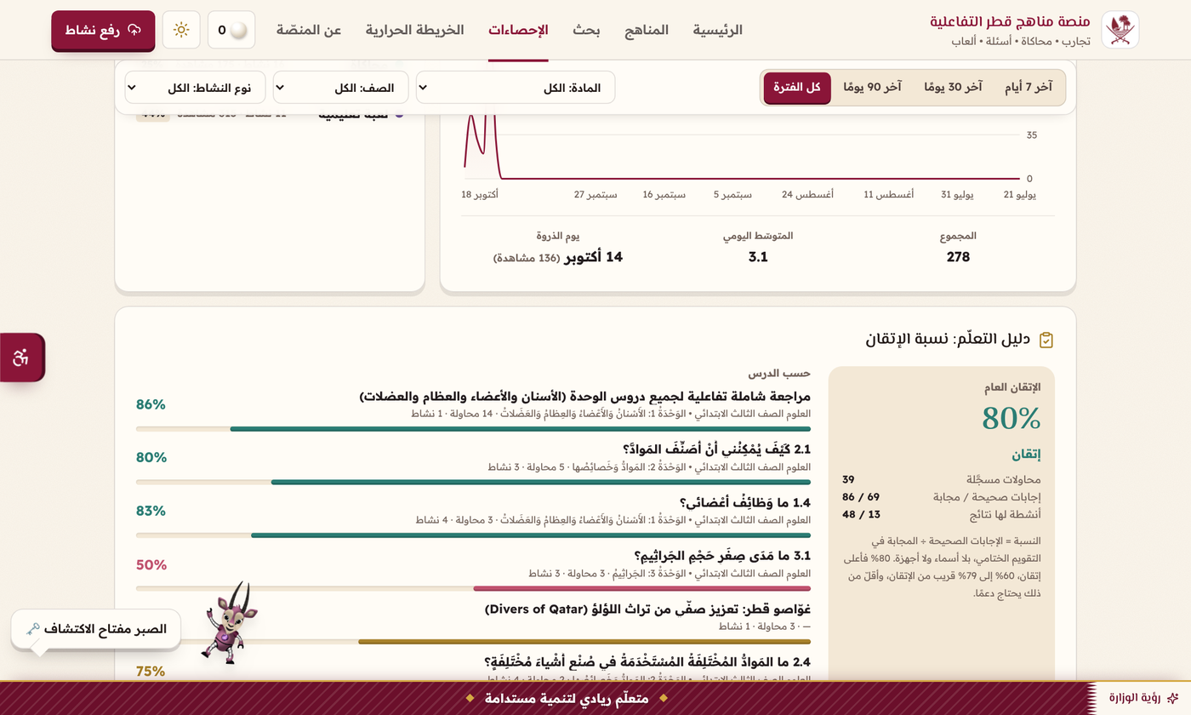
لوحة الإحصاءات — دليل التعلّم: نسبة الإتقان العامة وحسب الدرس، والتوزيع اليومي للمشاهدات
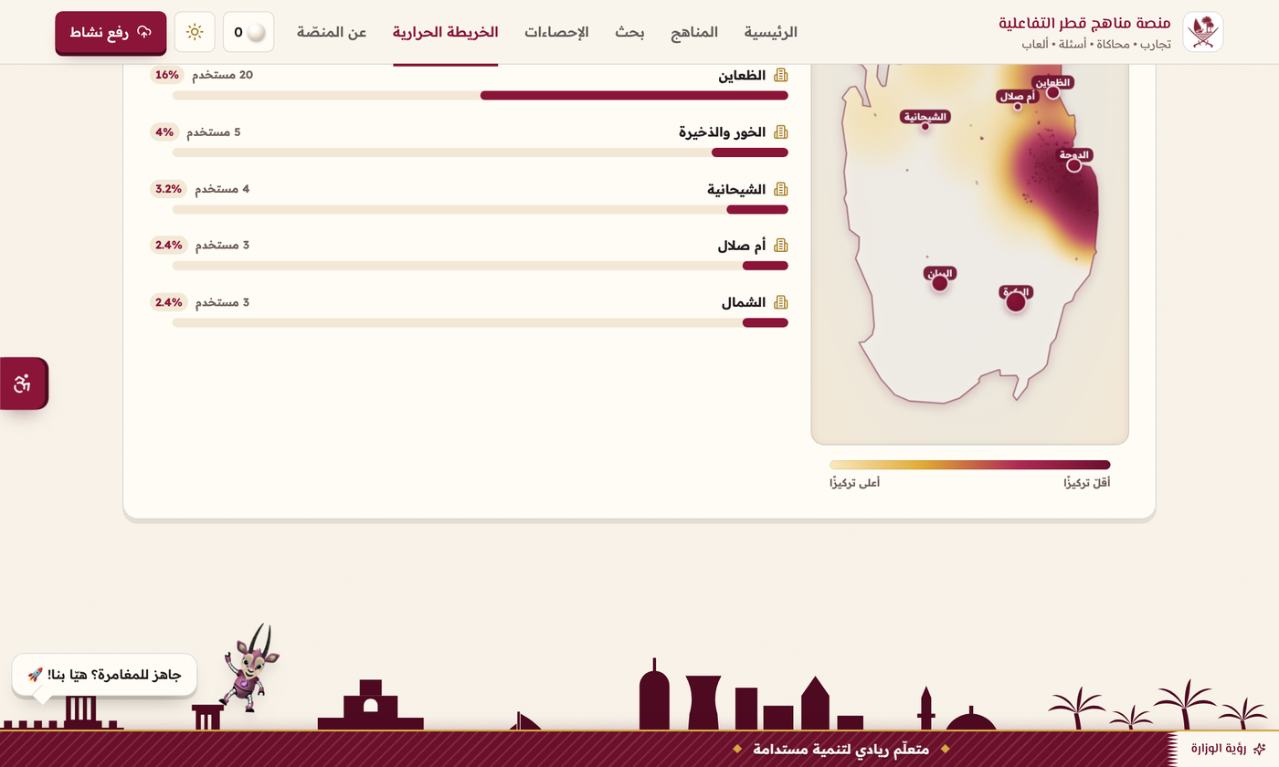
الخريطة الحرارية لانتشار المنصّة على بلديات قطر الثماني (من اختيار المستخدمين لمدارسهم)

◆ الملحق (9): بطاقة تقويم جودة النشاط التفاعلي ونتائجها
التدريج: 4 = ممتاز، 3 = جيّد، 2 = يحتاج تعديلًا، 1 = غير مناسب. قوّم كل نشاط ثلاثة معلّمين قبل التطبيق، والجدول يعرض متوسّط تقديراتهم.
النشاط | مطابقة النشاط لهدف الدرس في الكتاب | سلامة المحتوى العلمي واللغوي | جودة التفاعل والمحاكاة (3D/تجربة) | مناسبة اللغة والواجهة لطفل الثامنة | قياس الأثر (تذكرة الخروج/الإبلاغ عن النتيجة) | المتوسّط
تحدي الأسنان: مغامرة أبطال الأسنان | 3.6 | 4 | 3.6 | 3.6 | 4 | 3.76
ركّب الأسنان في مكانها المناسب 3D | 4 | 3.8 | 4 | 3.6 | 3.8 | 3.84
رحلة المعلومات داخل جسم الإنسان 3D | 4 | 3.6 | 3.8 | 3.5 | 3.8 | 3.74
مختبر التنفس الممتع: تحدي وظائف أعضاء جسم الإنسان | 3.5 | 3.6 | 3.6 | 4 | 3.2 | 3.58
ركّب عظام الهيكل العظمي 3D | 4 | 3.8 | 4 | 3.8 | 4 | 3.92
حدّد مكان العضلات | 3.4 | 3.8 | 3.9 | 4 | 3.7 | 3.76
مختبر انقباض وانبساط العضلات | 3.5 | 4 | 3.6 | 3.7 | 4 | 3.76
كيف يمكن تصنيف المواد؟ مختبر خصائص المواد | 3.8 | 4 | 3.7 | 3.7 | 3.6 | 3.76
المختبر الافتراضي لتجربة بعض المواد (ماصّة أو عازلة للماء) | 3.7 | 3.5 | 3.8 | 3.8 | 3.6 | 3.68
اكتشف المواد المرنة والقاسية في مختبر افتراضي 3D | 4 | 3.9 | 3.6 | 4 | 3.7 | 3.84
استكشف المواد الموصلة والمواد العازلة للكهرباء 3D | 3.7 | 3.4 | 3.4 | 3.9 | 4 | 3.68
تحدي المعلومات: مراجعة الوحدة بالكامل (المواد وخصائصها) | 3.3 | 3.4 | 3.5 | 3.5 | 3.5 | 3.44

الملاحظات التي عولجت قبل التطبيق: تصحيح لغوي في نشاطين (همزة وصل، تثنية)، تبسيط تعليمات «ركّب الأسنان 3D»، وإعادة صياغة سؤالين من أسئلة تذكرة الخروج المولَّدة بالذكاء الاصطناعي.

◆ الملحق (10): نموذج موافقة ولي الأمر وخطاب موافقة إدارة المدرسة
نموذج إشعار وموافقة ولي الأمر
ولي أمر الطالب: ..... ..... ..... ..... ..... المحترم، السلام عليكم ورحمة الله وبركاته. يقوم معلّم العلوم عبداللطيف عبدالله بخيت الذهلي بإجراء بحث إجرائي بعنوان «فاعلية منصّة مناهج قطر التفاعلية المدعومة بالذكاء الاصطناعي» خلال الفصل الدراسي الأول 2026–2027م. سيتعلّم ابنكم دروس العلوم عبر أنشطة تفاعلية على منصّة إلكترونية لا تطلب تسجيل دخول ولا تجمع أي بيانات شخصية، وسيجيب عن اختبار قصير ومقياس بسيط لأغراض البحث فقط، ولن تُستخدم نتائجه في درجاته المدرسية، وستُحفظ البيانات بسرّية ولن يُذكر اسمه في أي تقرير منشور.
البند | الاختيار
أوافق على مشاركة ابني في البحث | ☐ نعم ☐ لا
أوافق على استخدام صور من الحصّة لا يظهر فيها وجه ابني بوضوح | ☐ نعم ☐ لا
اسم ولي الأمر
التوقيع والتاريخ

خطاب موافقة إدارة المدرسة (نموذج)
إلى: السيد/ة مدير/ة مدرسة سميسمة الابتدائية للبنين المحترم/ة. الموضوع: طلب الموافقة على إجراء بحث إجرائي. أتقدّم إليكم بطلب الموافقة على إجراء البحث المذكور أعلاه على شعبتي الصف الثالث (1) و(3) خلال الفترة من 30/8/2026م إلى 18/10/2026م، مع الالتزام بعدم الإخلال بالخطة الدراسية، وبسرّية بيانات الطلاب، وبإتاحة المنصّة لجميع الشعب بعد انتهاء القياس البعدي. الباحث: عبداللطيف عبدالله بخيت الذهلي. التوقيع: ..... ..... التاريخ: ..../..../2026م. موافقة الإدارة: ..... .....

◆ الملحق (11): قوائم أسماء العيّنة والدرجات الخام
أولًا: المجموعة التجريبية — الصف الثالث (3) (ن = 30)
م | اسم الطالب | تحصيل قبلي (20) | تحصيل بعدي (20) | كسب | دافعية قبلي (45) | دافعية بعدي (45) | كسب
1 | آدم ابراهيم شعبان زكي الفار | 8 | 16 | 8 | 33 | 42 | 9
2 | آدم سامر البرماوي | 6 | 15 | 9 | 33 | 38 | 5
3 | احمد عبدالعزيز طاهر دهشل | 10 | 16 | 6 | 26 | 33 | 7
4 | احمد محمود سعيد محمود الروبيجي | 10 | 16 | 6 | 29 | 38 | 9
5 | ادم محمد صبح طه السيد | 14 | 20 | 6 | 31 | 39 | 8
6 | تميم احمد عبدالرحمن عبدالله المالكى | 10 | 19 | 9 | 31 | 39 | 8
7 | حمد عمر خان | 7 | 15 | 8 | 28 | 41 | 13
8 | حمد محمد يسلم صالح العمودي | 5 | 14 | 9 | 34 | 45 | 11
9 | خالد وليد حمد راشد الراسبي | 11 | 19 | 8 | 27 | 30 | 3
10 | خليفة عبدالكريم احمد الدلى الرفيع | 9 | 16 | 7 | 27 | 35 | 8
11 | راشد خالد راشد ربيعه الحارب | 9 | 17 | 8 | 29 | 36 | 7
12 | سعود طارق محمد منصور اليزيدي | 8 | 16 | 8 | 27 | 32 | 5
13 | عبد الودود كمال العوادي | 4 | 16 | 12 | 24 | 28 | 4
14 | عبدالرحمن احمد الرحيل | 12 | 17 | 5 | 32 | 32 | 0
15 | عبدالرحمن جاسم البسلي | 11 | 20 | 9 | 28 | 35 | 7
16 | عبدالرحمن طلال على عبدالله المحمود | 10 | 20 | 10 | 32 | 37 | 5
17 | عبدالعزيز غانم ابراهيم ال مطر الكوارى | 11 | 17 | 6 | 33 | 40 | 7
18 | عمر محمد عبده نصر حسن | 6 | 15 | 9 | 23 | 31 | 8
19 | غانم عيسى دهام زايد الكوارى | 15 | 20 | 5 | 30 | 40 | 10
20 | فهد عبدالعزيز على احمد المالكى | 9 | 16 | 7 | 26 | 38 | 12
21 | كنان محمد نوف النوايسه | 11 | 17 | 6 | 29 | 34 | 5
22 | محمد خالد عبدالحميد محمد عبداللة | 12 | 17 | 5 | 31 | 36 | 5
23 | محمد راضي علي الطراق الهاجري | 2 | 7 | 5 | 25 | 38 | 13
24 | محمد سامي محمد الكحلوت | 14 | 20 | 6 | 24 | 30 | 6
25 | محمد عبدالرحمن يوسف ابداح | 10 | 11 | 1 | 28 | 41 | 13
26 | محمد على جمعه على المهندى | 5 | 15 | 10 | 27 | 41 | 14
27 | محمد مبارك علي الطراق الهاجري | 9 | 18 | 9 | 26 | 33 | 7
28 | مشعل عبدالرزاق محمد خمرى العنزى | 17 | 20 | 3 | 29 | 37 | 8
29 | يوسف زهير الغريبي | 9 | 18 | 9 | 27 | 37 | 10
30 | يوسف مصطفى محمد احمد الاحمر | 6 | 15 | 9 | 30 | 33 | 3
 | المتوسّط | 9.33 | 16.6 | 7.27 | 28.63 | 36.3 | 7.67

ثانيًا: المجموعة الضابطة — الصف الثالث (1) (ن = 30)
م | اسم الطالب | تحصيل قبلي (20) | تحصيل بعدي (20) | كسب | دافعية قبلي (45) | دافعية بعدي (45) | كسب
1 | أسيد احمد حسن كلثوم | 12 | 16 | 4 | 36 | 38 | 2
2 | ابراهيم فضل معبود | 9 | 10 | 1 | 20 | 27 | 7
3 | باسل حسن حسين عنانبه | 11 | 11 | 0 | 28 | 34 | 6
4 | تركي محمد خليف الخليف | 10 | 12 | 2 | 27 | 24 | -3
5 | جابر خالد محمد صالح اليهري | 8 | 11 | 3 | 36 | 36 | 0
6 | حمدان ادريس حامد محمد | 8 | 12 | 4 | 28 | 27 | -1
7 | حمزة شريف محمد السيد زيدان | 11 | 15 | 4 | 22 | 22 | 0
8 | حمزه محمد لطفي محمد | 8 | 14 | 6 | 30 | 30 | 0
9 | خالد قاسم صلاح صالح اليافعى | 11 | 12 | 1 | 29 | 28 | -1
10 | خليفه عبدالله مثنى العلي المريسي | 10 | 10 | 0 | 33 | 39 | 6
11 | ريان حماده ربيع محمد نسيم | 9 | 12 | 3 | 21 | 21 | 0
12 | سليمان عبدالحميد وزير اكبر | 10 | 12 | 2 | 32 | 31 | -1
13 | طلال فهد حسين وقاف عناد | 11 | 13 | 2 | 32 | 33 | 1
14 | عبدالرحمن فيصل سعود شعيفان الدوسرى | 10 | 10 | 0 | 25 | 28 | 3
15 | عبدالله جاسم محمد اليهري اليافعي | 10 | 14 | 4 | 24 | 27 | 3
16 | عبدالله عبدالعزيز جاسم ال عيد المهندى | 12 | 15 | 3 | 25 | 25 | 0
17 | عبدالله عبدالعزيز عبدالله ناجى احمد | 9 | 11 | 2 | 32 | 34 | 2
18 | علي رائد مرعي | 10 | 17 | 7 | 31 | 33 | 2
19 | عمر يزن محمد صرار | 9 | 10 | 1 | 26 | 31 | 5
20 | غانم جمعه عوين | 11 | 15 | 4 | 32 | 32 | 0
21 | مازن ابراهيم عبدالعاطي سالم مزيد | 10 | 11 | 1 | 33 | 36 | 3
22 | مازن يعقوب موسى محمد | 12 | 12 | 0 | 27 | 25 | -2
23 | محمد فهد محمد منصر اليزيدي | 13 | 12 | -1 | 33 | 37 | 4
24 | محمد هانى عوض مقبول جمعه | 6 | 11 | 5 | 26 | 31 | 5
25 | مصطفى شادى محمد خير الدين محمد | 13 | 14 | 1 | 27 | 30 | 3
26 | ناصر فهد عتيق سالم السالم | 13 | 14 | 1 | 27 | 31 | 4
27 | ناصر مبخوت سعيد فرحان الدوسرى | 8 | 10 | 2 | 29 | 34 | 5
28 | يامن محمد مهند شربك | 16 | 17 | 1 | 20 | 26 | 6
29 | يوسف شعبان عبدالوهاب علي جنيدي | 10 | 14 | 4 | 24 | 24 | 0
30 | يوسف هشام فتحي مسلم ابراهيم | 11 | 14 | 3 | 19 | 26 | 7
 | المتوسّط | 10.37 | 12.7 | 2.33 | 27.8 | 30 | 2.2

ثالثًا: تحليل مفردات الاختبار التحصيلي (المجموعة التجريبية) — معامل السهولة = نسبة الإجابات الصحيحة.
م | المفهوم | الدرس | السهولة قبلي | السهولة بعدي | التحسّن
1 | أنواع الأسنان ووظائفها | 1.1 | 49% | 93% | 44 نقطة
2 | مواضع الأسنان على الفكّين | 1.2 | 51% | 80% | 29 نقطة
3 | الأعضاء الرئيسة في الجسم | 1.3 | 35% | 74% | 39 نقطة
4 | وظائف الأعضاء | 1.4 | 59% | 84% | 25 نقطة
5 | الهيكل العظمي | 1.5 | 43% | 87% | 44 نقطة
6 | وظيفة العضلات | 1.6 | 43% | 91% | 48 نقطة
7 | انقباض العضلة وانبساطها | 1.7 | 54% | 97% | 43 نقطة
8 | المفاصل وحركتها | 1.8 | 39% | 88% | 49 نقطة
9 | تصنيف المواد | 2.1 | 55% | 94% | 39 نقطة
10 | المواد الماصّة والعازلة للماء | 2.2 | 56% | 94% | 38 نقطة
11 | اختبار المواد (المرونة/القسوة) | 2.3 | 63% | 97% | 34 نقطة
12 | المواد الليّنة والصلبة | 2.4 | 45% | 80% | 35 نقطة
13 | الموصلة والعازلة للكهرباء | 2.5 | 50% | 87% | 37 نقطة
14 | تغيير شكل المواد بالقوة | 2.6 | 27% | 71% | 44 نقطة
15 | المواد القابلة للتمدّد | 2.7 | 37% | 70% | 33 نقطة
16 | اختيار المادة المناسبة للغرض | 2.8 | 44% | 85% | 41 نقطة
17 | أسنان الحيوانات ونوع الغذاء | 1.2 | 24% | 60% | 36 نقطة
18 | وظيفة الرئتين والتنفّس | 1.4 | 70% | 97% | 27 نقطة
19 | من أي مادة صُنع الشيء؟ | 2.8 | 67% | 97% | 30 نقطة
20 | مراجعة شاملة: ربط المفهوم بالتجربة | مراجعة | 61% | 96% | 35 نقطة

◆ الملحق (12): استمارة تحكيم الأدوات وقائمة المحكّمين
سعادة المحكّم/ة الفاضل/ة، يقوم الباحث ببحث إجرائي بعنوان «فاعلية منصّة مناهج قطر التفاعلية المدعومة بالذكاء الاصطناعي»، وقد أعدّ لذلك الأدوات المرفقة. نرجو التكرّم بإبداء الرأي في كل مفردة من حيث: انتماؤها للبُعد/الهدف، مناسبتها لطلاب الصف الثالث، وسلامة صياغتها اللغوية، مع اقتراح التعديل إن وُجد.
م | المفردة | منتمية | غير منتمية | مناسبة | غير مناسبة | سليمة | تُعدَّل إلى
1
2
3
...

م | الصفة | جهة العمل | الأداة المحكَّمة
1 | منسّق مادة العلوم | المدرسة | الاختبار، بطاقة التقويم
2 | مشرف تربوي — العلوم | الوزارة | جميع الأدوات
3 | اختصاصي قياس وتقويم | الوزارة | الاختبار، المقياس، بطاقة الملاحظة
4 | معلّم علوم خبير (15 سنة) | مدرسة ابتدائية حكومية | الاختبار، المقياس
5 | معلّمة صفوف أولى | مدرسة ابتدائية حكومية | المقياس، الاستبانات

◆ الملحق (13): نموذجان من خطط الحصص المنفّذة بالمنصّة
خطة الحصّة (4) — الثلاثاء 22/9/2026
العنصر | التفاصيل
الدرس | 1.4 ما وظائف أعضائي؟
النشاط من المنصّة | مختبر التنفّس الممتع: تحدي وظائف أعضاء جسم الإنسان (تجربة عملية)
الهدف التعليمي (من بطاقة النشاط) | أن يستنتج الطالب أن الرئتين تمتلئان بالهواء عند الشهيق فيكبر الصدر، ويربط كل عضو رئيس بوظيفته.
نواتج التعلّم | يقيس محيط الصدر قبل الشهيق وبعده؛ يصف وظيفة القلب والرئتين والمعدة بلغته؛ يفسّر سبب تغيّر حجم الصدر.
موضع التوظيف / المدّة | أثناء الدرس / 20 دقيقة للنشاط
الإجراءات | (1) تهيئة: «ضع يدك على صدرك وخذ نفسًا عميقًا، ماذا تلاحظ؟» (2) عرض النشاط على السبّورة وتنبّؤ جماعي. (3) عمل الثنائيات: تنفيذ التجربة الافتراضية وتسجيل القياسين، ثم تكرارها بشريط قياس حقيقي. (4) حوار ختامي: «لماذا كبر الصدر؟ ماذا لو توقّف القلب؟». (5) تذكرة الخروج.
تذكرة الخروج | س1: لماذا يكبر صدري عند الشهيق؟ س2: أيّ عضو يضخّ الدم؟ س3: أين يذهب الطعام بعد البلع؟
مراعاة الفروق الفردية | إعادة النشاط بلا حدّ، قراءة التعليمات، ثنائيات متفاوتة، رفيق لغة الإشارة وتكبير الخط من لوحة الوصول، إثراء بألعاب التعزيز للمتفوّقين.

خطة الحصّة (7) — الأحد 4/10/2026
العنصر | التفاصيل
الدرس | 2.1 كيف يمكنني أن أصنّف الموادّ؟
النشاط من المنصّة | مختبر خصائص الموادّ + المختبر الافتراضي لتجربة بعض الموادّ (ماصّة أو عازلة للماء)
الهدف التعليمي (من بطاقة النشاط) | أن يصنّف الطالب موادّ من بيئته وفق خصائصها (ماصّة/عازلة، قاسية/ليّنة) بالاختبار لا بالتخمين.
نواتج التعلّم | يتنبّأ ثم يختبر 6 موادّ؛ يسجّل النتيجة في جدول؛ يعمّم قاعدة «الماصّة تمتصّ الماء والعازلة لا».
موضع التوظيف / المدّة | أثناء الدرس / 20 دقيقة للنشاط
الإجراءات | (1) تهيئة: عرض مظلّة ومنديل: «أيّهما نأخذ في المطر؟ لماذا؟». (2) تنبّؤ جماعي في النشاط على السبّورة. (3) ثنائيات: اختبار الموادّ في المختبر الافتراضي (محمَّل مسبقًا) ثم اختبار 3 موادّ حقيقية بقطّارة. (4) حوار ختامي وبناء جدار المفاهيم. (5) تذكرة الخروج.
تذكرة الخروج | س1: المادة التي تمتصّ الماء تسمّى…؟ س2: أيّ الموادّ يبقى جافًّا: ورق / بلاستيك / قماش؟ س3: لماذا نصنع معطف المطر من البلاستيك؟
مراعاة الفروق الفردية | إعادة النشاط بلا حدّ، قراءة التعليمات، ثنائيات متفاوتة، رفيق لغة الإشارة وتكبير الخط من لوحة الوصول، إثراء بألعاب التعزيز للمتفوّقين.

◆ الملحق (14): صور من المنصّة ومن التطبيق الصفي
أولًا: صور من منصّة مناهج قطر التفاعلية (لقطات حقيقية بتاريخ 18/10/2026م)
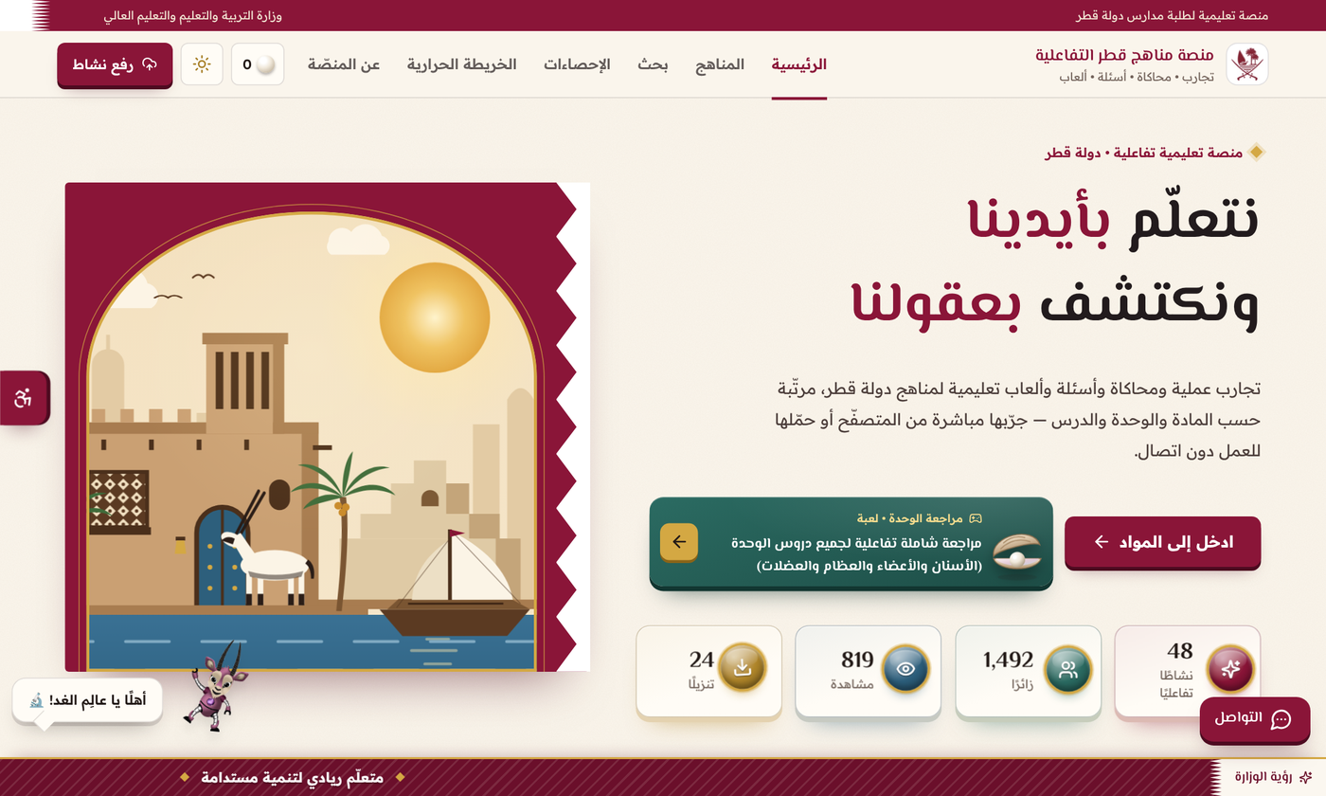
الصفحة الرئيسية: الهوية القطرية (نافذة الدوحة، المها)، والإحصاءات الحيّة (48 نشاطًا، 1,492 زائرًا، 819 مشاهدة)
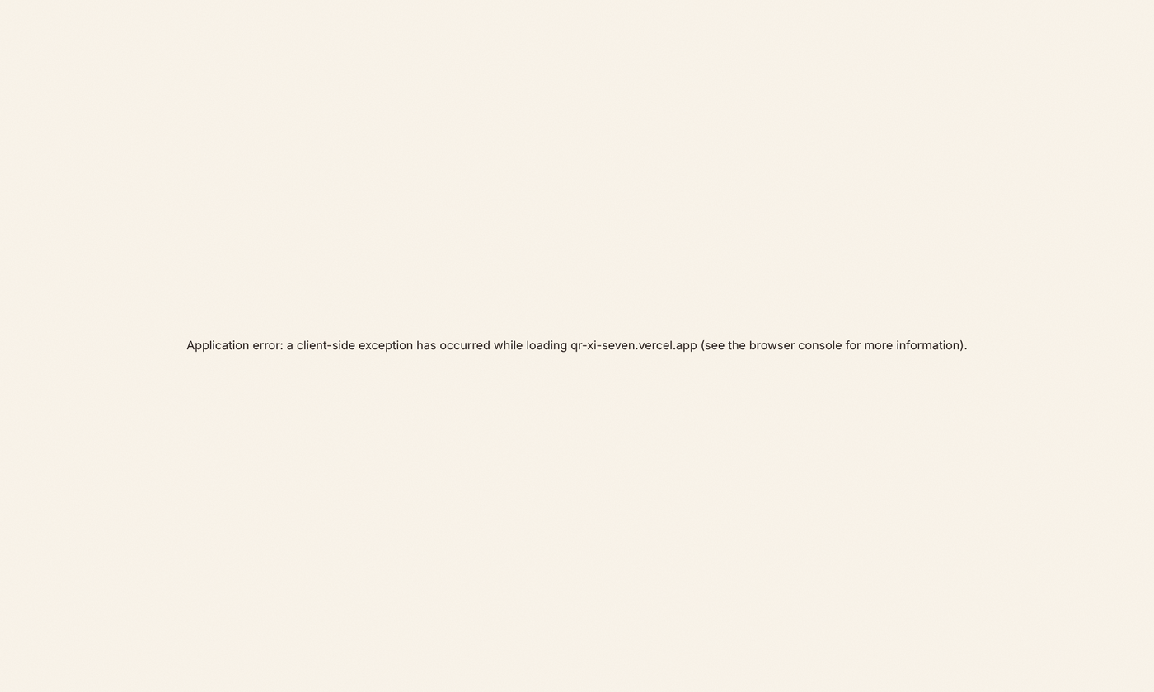
صفحة مادة العلوم — المستوى الثالث: الوحدات والدروس بعناوينها كما في الكتاب
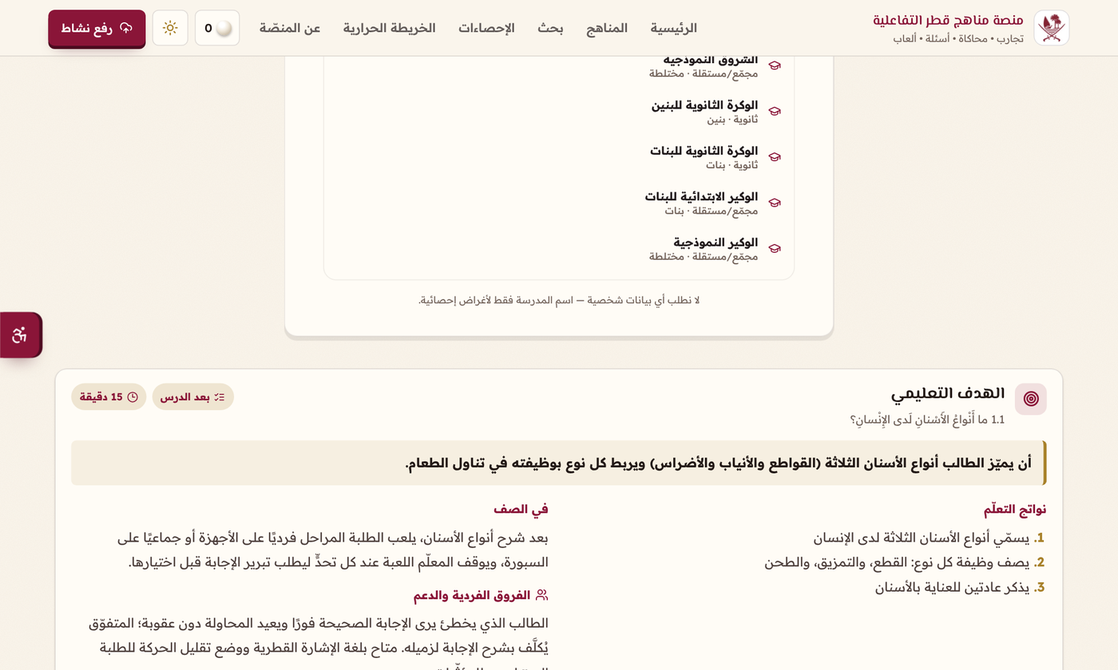
صفحة النشاط: بطاقة الهدف التعليمي ونواتج التعلّم وتذكرة الخروج
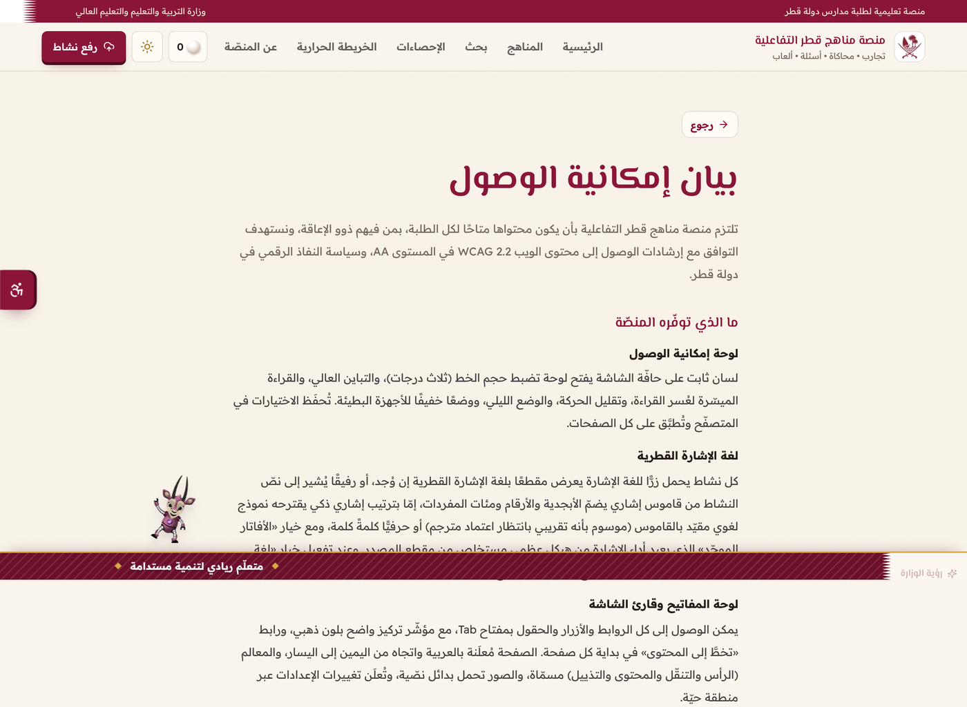
بيان إمكانية الوصول: لوحة الوصول، لغة الإشارة القطرية، لوحة المفاتيح وقارئ الشاشة

ثانيًا: صور من التطبيق الصفي (تُدرج صور الطلاب أثناء تنفيذ الأنشطة بعد موافقة أولياء الأمور، مع إخفاء ملامح الوجوه عند النشر):
صورة (1): عرض النشاط بملء الشاشة على السبّورة الذكية وتنبّؤ جماعي — الحصّة 1
(تُدرج هنا صورة من التطبيق الصفي)

صورة (2): عمل الطلاب في ثنائيات على الأجهزة اللوحية — مختبر الموادّ
(تُدرج هنا صورة من التطبيق الصفي)

◆ الملحق (15): الجداول والأشكال الواردة في متن البحث
تُعرض هنا، بترتيب ورودها في المتن، جميع الجداول والأشكال التي أُحيل إليها في الفصول الأربعة، التزامًا بشروط الشكل والتنظيم.
جدول (1): مؤشّرات تشخيصية أولية على وجود المشكلة
المؤشّر | القيمة | الدلالة
متوسّط الاختبار التشخيصي (من 10) — 134 طالبًا | 4.2 | دون حدّ الإتقان بوضوح
نسبة الصواب في مفردات التذكّر | 71% | الحفظ متوفّر
نسبة الصواب في مفردات التفسير والتطبيق | 34% | الفهم المفاهيمي ضعيف
طلاب دون حدّ الإتقان في أسئلة المفاهيم المجرّدة (اختبار الوحدة 1، العام الماضي) | 38% | مشكلة متكرّرة
طلاب أجابوا «لا أحبّ حصّة العلوم» أو «أحيانًا» في استطلاع سريع (ن = 134) | 46% | ضعف الدافعية

جدول (2): أدوات تشخيص المشكلة
الأداة / الطريقة | الفئة | العدد | التوقيت | أبرز ما كشفته
يوميات الباحث (التأمّل الذاتي) | الباحث | 6 مدوّنات | 30 أغسطس – 4 سبتمبر | تكرار سؤال «كيف أشوفها؟» وانقطاع الإنترنت
اختبار تشخيصي قصير (10 مفردات) | طلاب الصف الثالث | 134 | 1 – 2 سبتمبر | ضعف التفسير والتطبيق (34%)
تحليل وثائقي لنتائج العام الماضي | سجلّات الوحدة 1 | 4 شعب | 31 أغسطس | 38% دون الإتقان في المفاهيم المجرّدة
مقابلات شبه مقنّنة | معلّمو علوم وصفوف أولى | 5 | 2 – 3 سبتمبر | تشتّت الوسائل، 2.5 ساعة بحث أسبوعيًا
حوار جماعي مركّز | طلاب | 12 | 3 سبتمبر | «أحفظ الكلمة بس ما أعرف وش تسوي»
استطلاع سريع للاتجاه نحو الحصّة | طلاب | 134 | 2 سبتمبر | 46% لا يحبّون الحصّة أو أحيانًا
سجلّ رصد الاتصال بالإنترنت | حصص الباحث | 10 حصص | 30 أغسطس – 10 سبتمبر | انقطاع في 6 حصص

جدول (3): تشخيص أسباب المشكلة
مجموعة الأسباب | العوامل المسبّبة
أسباب تتعلّق بطبيعة المحتوى | المفاهيم غير مرئية (الجراثيم، الأعضاء الداخلية، التوصيل الكهربائي)؛ اعتماد الكتاب على الصورة الثابتة؛ محدودية زمن الحصّة لتنفيذ التجارب يدويًا؛ نقص أدوات المختبر لكل تجربة.
أسباب تتعلّق بالوسائل الرقمية المتاحة | تفرّقها وعدم ارتباطها بالدرس القطري؛ اللغة الإنجليزية؛ عدم حمل الوسيلة هدفًا تعليميًا؛ اعتمادها على اتصال دائم؛ عدم توافقها مع الأجهزة اللوحية.
أسباب تتعلّق بالمعلّم والممارسة | استهلاك وقت التحضير في البحث؛ تدريس المفهوم بالتلقين حين تغيب الوسيلة؛ ضعف مراعاة الفروق الفردية؛ غياب التغذية الراجعة الفورية.
أسباب تتعلّق بالقياس والمتابعة | لا توجد أداة تخبر المعلّم بما فهمه الصف بعد النشاط؛ لا بيانات تراكمية على مستوى الدرس؛ قرارات التعديل تُبنى على الانطباع.

جدول (4): مواضع توظيف الذكاء الاصطناعي في المنصّة والعلاقة بين الآلة والمعلّم
الموضع | ما يفعله الذكاء الاصطناعي | دور المعلّم/الباحث
1. تطوير المنصّة | برمجة مساعدة (Claude Code): كتابة الواجهات وقواعد الأمان ولوحة الإدارة عبر أكثر من 120 دورة تطوير. | تحديد المتطلّبات التربوية، المراجعة والاختبار، القرار النهائي.
2. تصميم الأنشطة | توليد المحاكاة ثلاثية الأبعاد والألعاب (HTML/Three.js) وفق مواصفات الدرس. | كتابة السيناريو التعليمي، ضبط الدقّة العلمية واللغة، التجريب مع الطلاب.
3. استخراج البيانات التربوية | قراءة ملف النشاط واستخراج الهدف ونواتج التعلّم وأسئلة التقويم بإجاباتها، موسومةً «من الملف» أو «مقترح». | مراجعة المقترح وتعديله قبل الاعتماد (لا يُستبدل ما كتبه المعلّم إلا بطلبه).
4. استيراد فهرس الكتاب | قراءة بصرية (OCR ذكي) لصور فهرس الكتاب أو ملف PDF لبناء الوحدات والدروس. | مراجعة العناوين وتصحيحها قبل الحفظ.
5. تدقيق المحتوى | مسح لغوي وتصنيفي آلي لعناوين الأنشطة وأوصافها (الهمزات، الترقيم، تطابق النوع). | قبول التصحيح أو تجاهله بضغطة.
6. رفيق لغة الإشارة | نموذج «الغلوس» يحوّل نصّ كل نشاط إلى تسلسل إشارات، تؤدّيها شخصية قطرية مجسّمة بتعابير الوجه، من قاموس يضمّ أكثر من 1500 مفردة منسوبة المصدر. | التحقّق مع مترجم معتمد، وإضافة مقاطع قطرية موثّقة تدريجيًا.
7. تحليل الأثر | لوحة إحصاءات تجمع تذاكر الخروج وتحسب الإتقان والاتجاهات وتكشف الأنشطة المتراجعة. | قراءة المؤشّرات واتخاذ قرارات التعديل والإثراء.

جدول (5): مراحل الخطة الإجرائية
المرحلة | الهدف | الإجراءات الرئيسة | الأدوات | المخرج
1. التشخيص (30/8 – 4/9) | التأكّد من المشكلة وتحديد أبعادها | تأمّل ذاتي، اختبار تشخيصي، مقابلات، تحليل وثائقي، رصد الاتصال | يوميات، اختبار تشخيصي، دليل مقابلة | توصيف المشكلة وأسبابها (الفصل الأول)
2. الإعداد (6/9 – 12/9) | تجهيز المعالجة وأدوات القياس | اختيار 12 نشاطًا وربطها بالدروس، مراجعة بياناتها التربوية، بناء الأدوات وتحكيمها وتجريبها استطلاعيًا | استمارة تحكيم، عيّنة استطلاعية (ن = 20) | أدوات صادقة وثابتة، خطط حصص
3. القياس القبلي (13/9 – 14/9) | تحديد خطّ الأساس وتكافؤ المجموعتين | تطبيق الاختبار التحصيلي ومقياس الدافعية على المجموعتين | الاختبار، المقياس | بيانات قبلية، إثبات التكافؤ
4. التنفيذ (15/9 – 13/10) | تدريس الوحدتين بالمنصّة للمجموعة التجريبية | 10 حصص بنموذج (قبل – أثناء – بعد)، تذاكر خروج، 3 جولات ملاحظة، يوميات أسبوعية | المنصّة، بطاقة الملاحظة، لوحة الإحصاءات، اليوميات | بيانات نوعية وبيانات استخدام فعلية
5. القياس البعدي والتحليل (14/10 – 18/10) | قياس الأثر وتفسيره | تطبيق بعدي، استبانات معلّمين وأولياء أمور، مقابلات طلاب، تحليل إحصائي ونوعي، تأمّل بعدي | كل الأدوات، برنامج تحليل إحصائي | النتائج والتوصيات وخطة المتابعة

جدول (6): التصميم شبه التجريبي للبحث
المجموعة | القياس القبلي | المعالجة | القياس البعدي
التجريبية (الصف الثالث/3) ن = 30 | اختبار تحصيلي + مقياس دافعية | تدريس الوحدتين عبر منصّة مناهج قطر التفاعلية (10 حصص) | اختبار تحصيلي + مقياس دافعية
الضابطة (الصف الثالث/1) ن = 30 | اختبار تحصيلي + مقياس دافعية | تدريس الوحدتين بالطريقة الاعتيادية (الكتاب، الصور، العروض الثابتة) | اختبار تحصيلي + مقياس دافعية

جدول (7): تكافؤ المجموعتين في القياس القبلي
الأداة | المجموعة | ن | المتوسّط | الانحراف المعياري | قيمة ت | الدلالة
الاختبار التحصيلي (20) | التجريبية | 30 | 9.33 | 3.35 | 1.46 | 0.151 (غير دالّة)
 | الضابطة | 30 | 10.37 | 1.97
مقياس الدافعية (45) | التجريبية | 30 | 28.63 | 2.95 | 0.82 | 0.413 (غير دالّة)
 | الضابطة | 30 | 27.8 | 4.69

جدول (8): نموذج توظيف النشاط في الحصّة (قبل – أثناء – بعد)
المرحلة | الزمن | ما يحدث | أداة المنصّة
قبل الحصّة | يوم سابق | يفتح المعلّم الدرس من «المناهج»، يقرأ بطاقة الهدف، ويحمّل الملف احتياطًا للعمل دون اتصال. | بطاقة الهدف التعليمي، زرّ التحميل
أثناء الحصّة (1) | 10 دقائق | عرض النشاط بملء الشاشة على السبّورة، وتنبّؤ جماعي («ماذا سيحدث لو…؟»). | ملء الشاشة، المحاكاة ثلاثية الأبعاد
أثناء الحصّة (2) | 20 دقيقة | عمل الطلاب في ثنائيات متفاوتة المستوى على الأجهزة اللوحية، تنفيذ التجربة/المحاكاة وتسجيل الملاحظات في ورقة العمل. | النشاط المحمَّل، لوحة الوصول عند الحاجة
أثناء الحصّة (3) | 10 دقائق | مناقشة صفّية لربط ما شاهدوه بمفهوم الكتاب، وتعميم القاعدة. | الكتاب المدرسي + النشاط
بعد النشاط | 5 دقائق | يجيب كل طالب عن تذكرة الخروج ويرى الصواب فورًا؛ يحصل على «لؤلؤة» بعد دقيقة من التجربة الفعلية. | تذكرة الخروج، صندوق اللآلئ
بعد الحصّة | المساء | يقرأ المعلّم نسبة الإتقان في لوحة الإحصاءات ويقرّر: إعادة، إثراء، أو انتقال. | لوحة الإحصاءات — دليل التعلّم

جدول (9): الخصائص السيكومترية لأدوات البحث
الأداة | طريقة الثبات | المعامل | الحكم
الاختبار التحصيلي | كودر–ريتشاردسون (KR-20) | 0.84 | مرتفع
الاختبار التحصيلي | إعادة التطبيق بفاصل أسبوعين (ن = 20) | 0.81 | مرتفع
مقياس الدافعية | ألفا كرونباخ | 0.86 | مرتفع
مقياس الدافعية — الأبعاد | ألفا كرونباخ (الاستمتاع / المثابرة / الثقة) | 0.79 / 0.77 / 0.81 | مقبول إلى مرتفع
بطاقة الملاحظة | اتفاق الملاحظين (معادلة كوبر) | 88% | مرتفع
استبانة المعلّمين | ألفا كرونباخ | 0.83 | مرتفع
معاملات السهولة للاختبار | التجربة الاستطلاعية | 0.35 – 0.72 | ضمن المدى المقبول
معاملات التمييز للاختبار | التجربة الاستطلاعية | 0.31 – 0.68 | ضمن المدى المقبول

جدول (10): الصعوبات المتوقّعة والبدائل
الصعوبة المتوقّعة | الاحتمال | البديل / الإجراء الوقائي | ما حدث فعلًا
انقطاع الإنترنت أثناء الحصّة | مرتفع | تحميل الأنشطة مسبقًا ملفًا واحدًا على كل جهاز وعلى السبّورة؛ المنصّة تخزّن نسخة في المتصفّح تلقائيًا. | انقطع الاتصال في حصّتين، واستمرّ العمل دون توقّف.
عدد الأجهزة أقلّ من عدد الطلاب | مرتفع | العمل في ثنائيات متفاوتة المستوى بأدوار متبادلة (منفّذ/مسجّل). | نجح نموذج الثنائيات وزاد التعاون.
تشتّت الطلاب بعناصر اللعب على حساب المفهوم | متوسّط | ربط كل نشاط بورقة عمل قصيرة، ومناقشة ختامية، وتذكرة خروج. | لوحظ في الحصّة الأولى وتراجع بعد ضبط الروتين.
الفروق الفردية (بطيئو التعلّم، ضعيف السمع) | متوسّط | إعادة النشاط بلا حدّ، قراءة التعليمات، لوحة الوصول ورفيق لغة الإشارة، تكليف المتفوّقين بالشرح للزميل. | استفاد الطالب ضعيف السمع من رفيق الإشارة وتكبير الخط.
عدم دقّة مخرجات الذكاء الاصطناعي (أهداف/أسئلة) | متوسّط | كل مخرج يُراجع ويُعدَّل من المعلّم قبل الاعتماد؛ لا يُنشر شيء تلقائيًا. | عُدّل سؤالان من 30 سؤال تذكرة خروج.
ضيق الزمن لإنهاء الوحدتين في 5 أسابيع | متوسّط | دمج درسين متقاربين في حصّة واحدة (1.6 و1.7)، والاكتفاء بالدروس ذات المفاهيم المجرّدة. | أُنجزت الخطة في موعدها.
أثر التوقّع (هاوثورن) على المجموعة التجريبية | منخفض | استخدام مجموعة ضابطة، وقياس الدافعية بأداة لا تذكر المنصّة، وجولات ملاحظة متباعدة. | بقي أثر المجموعة التجريبية دالًّا في البعدي.

جدول (11): جدول حصص التطبيق والأنشطة المستخدمة
الحصّة | التاريخ | الدرس | النشاط من المنصّة | النوع | الموضع
1 | الثلاثاء 15/9/2026 | 1.1 ما أنواع الأسنان لدى الإنسان؟ | تحدي الأسنان: مغامرة أبطال الأسنان | لعبة تعليمية | أثناء الدرس
2 | الخميس 17/9/2026 | 1.2 أين توجد أنواع الأسنان؟ | ركّب الأسنان في مكانها المناسب 3D | محاكاة | أثناء الدرس
3 | الأحد 20/9/2026 | 1.3 ما الأعضاء الرئيسة في جسمي؟ | رحلة المعلومات داخل جسم الإنسان 3D | محاكاة | قبل/أثناء
4 | الثلاثاء 22/9/2026 | 1.4 ما وظائف أعضائي؟ | مختبر التنفّس الممتع: تحدي وظائف أعضاء جسم الإنسان | تجربة عملية | أثناء الدرس
5 | الأحد 27/9/2026 | 1.5 أيّ عظام لديّ؟ | ركّب عظام الهيكل العظمي 3D | محاكاة | أثناء الدرس
6 | الثلاثاء 29/9/2026 | 1.6 ما وظيفة العضلات؟ / 1.7 كيف تعمل عضلتي؟ | حدّد مكان العضلات + مختبر انقباض وانبساط العضلات | أسئلة + تجربة | أثناء/بعد
7 | الأحد 4/10/2026 | 2.1 كيف يمكنني أن أصنّف الموادّ؟ | مختبر خصائص الموادّ + المختبر الافتراضي (ماصّة أو عازلة للماء) | تجربة عملية | أثناء الدرس
8 | الثلاثاء 6/10/2026 | 2.3 كيف يمكنني أن أختبر الموادّ؟ | اكتشف الموادّ المرنة والقاسية في مختبر افتراضي 3D | محاكاة | أثناء الدرس
9 | الأحد 11/10/2026 | 2.5 الموادّ الموصلة والعازلة للكهرباء | استكشف الموادّ الموصلة والموادّ العازلة للكهرباء 3D | محاكاة | أثناء الدرس
10 | الثلاثاء 13/10/2026 | مراجعة الوحدة الثانية | تحدي المعلومات: مراجعة الوحدة بالكامل (الموادّ وخصائصها) | لعبة تعليمية | بعد الدرس

جدول (12): الجدول الزمني الإجمالي للبحث
الأسبوع | الفترة | النشاط البحثي
1 | 30/8 – 4/9 | التشخيص: يوميات، اختبار تشخيصي، مقابلات، رصد الاتصال
2 | 6/9 – 12/9 | الإعداد: اختيار الأنشطة، مراجعة البيانات التربوية، بناء الأدوات وتحكيمها وتجريبها
3 | 13/9 – 17/9 | القياس القبلي (13–14/9) + الحصّتان 1 و2 + جولة الملاحظة الأولى (17/9)
4 | 20/9 – 24/9 | الحصّتان 3 و4 + قراءة لوحة الإحصاءات وتعديل تذكرة خروج
5 | 27/9 – 1/10 | الحصّتان 5 و6 + جولة الملاحظة الثانية (29/9)
6 | 4/10 – 8/10 | الحصّتان 7 و8 + استبانة أولياء الأمور (إرسال)
7 | 11/10 – 15/10 | الحصّتان 9 و10 + جولة الملاحظة الثالثة (13/10) + القياس البعدي (14–15/10) + استبانة المعلّمين + مقابلات الطلاب
8 | 16/10 – 18/10 | التحليل الإحصائي والنوعي، التأمّل البعدي، كتابة التقرير

جدول (13): الإحصاءات الوصفية لدرجات الاختبار التحصيلي في المجموعتين
المجموعة | القياس | ن | المتوسّط (من 20) | الانحراف المعياري | أدنى درجة | أعلى درجة | النسبة المئوية للمتوسّط
التجريبية | قبلي | 30 | 9.33 | 3.35 | 2 | 17 | 47%
التجريبية | بعدي | 30 | 16.6 | 2.82 | 7 | 20 | 83%
الضابطة | قبلي | 30 | 10.37 | 1.97 | 6 | 16 | 52%
الضابطة | بعدي | 30 | 12.7 | 2.1 | 10 | 17 | 64%

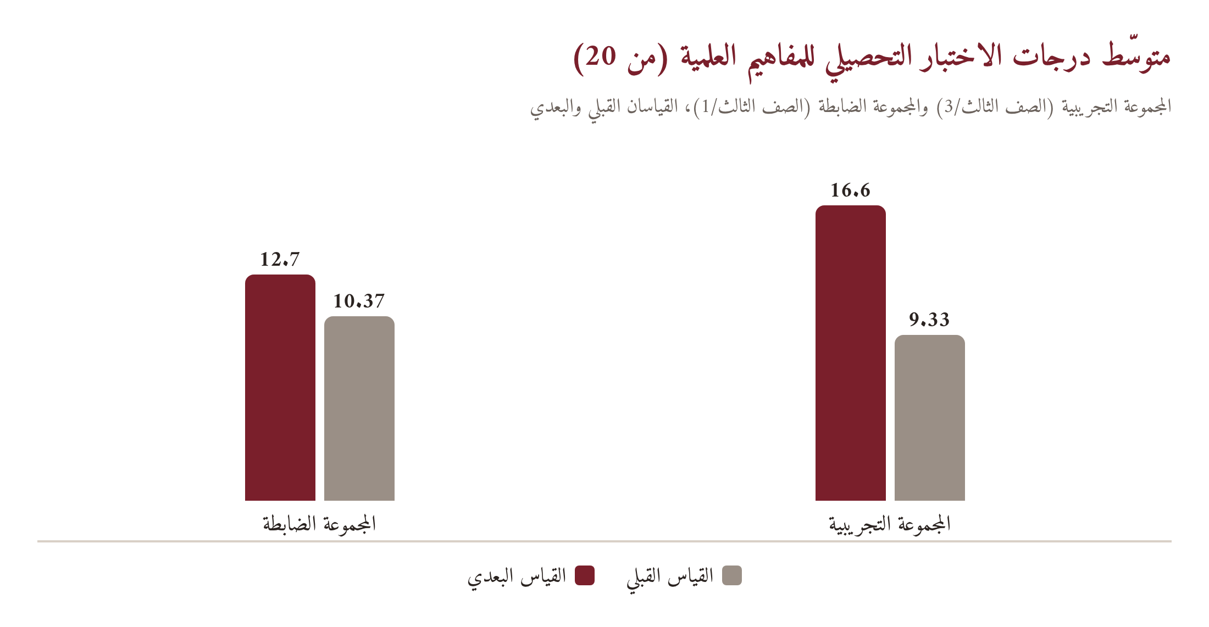
شكل (1): متوسّط درجات الاختبار التحصيلي في المجموعتين قبل التطبيق وبعده
جدول (14): توزيع الطلاب على مستويات الإتقان في القياسين (العدد والنسبة)
مستوى الإتقان | التجريبية قبلي | التجريبية بعدي | الضابطة قبلي | الضابطة بعدي
ممتاز (90% فأكثر) | 0 (0%) | 10 (33%) | 0 (0%) | 0 (0%)
جيد جدًا (80–89%) | 1 (3%) | 12 (40%) | 1 (3%) | 3 (10%)
جيد (70–79%) | 3 (10%) | 6 (20%) | 0 (0%) | 9 (30%)
مقبول (60–69%) | 2 (7%) | 0 (0%) | 6 (20%) | 8 (27%)
دون المستوى (أقل من 60%) | 24 (80%) | 2 (7%) | 23 (77%) | 10 (33%)

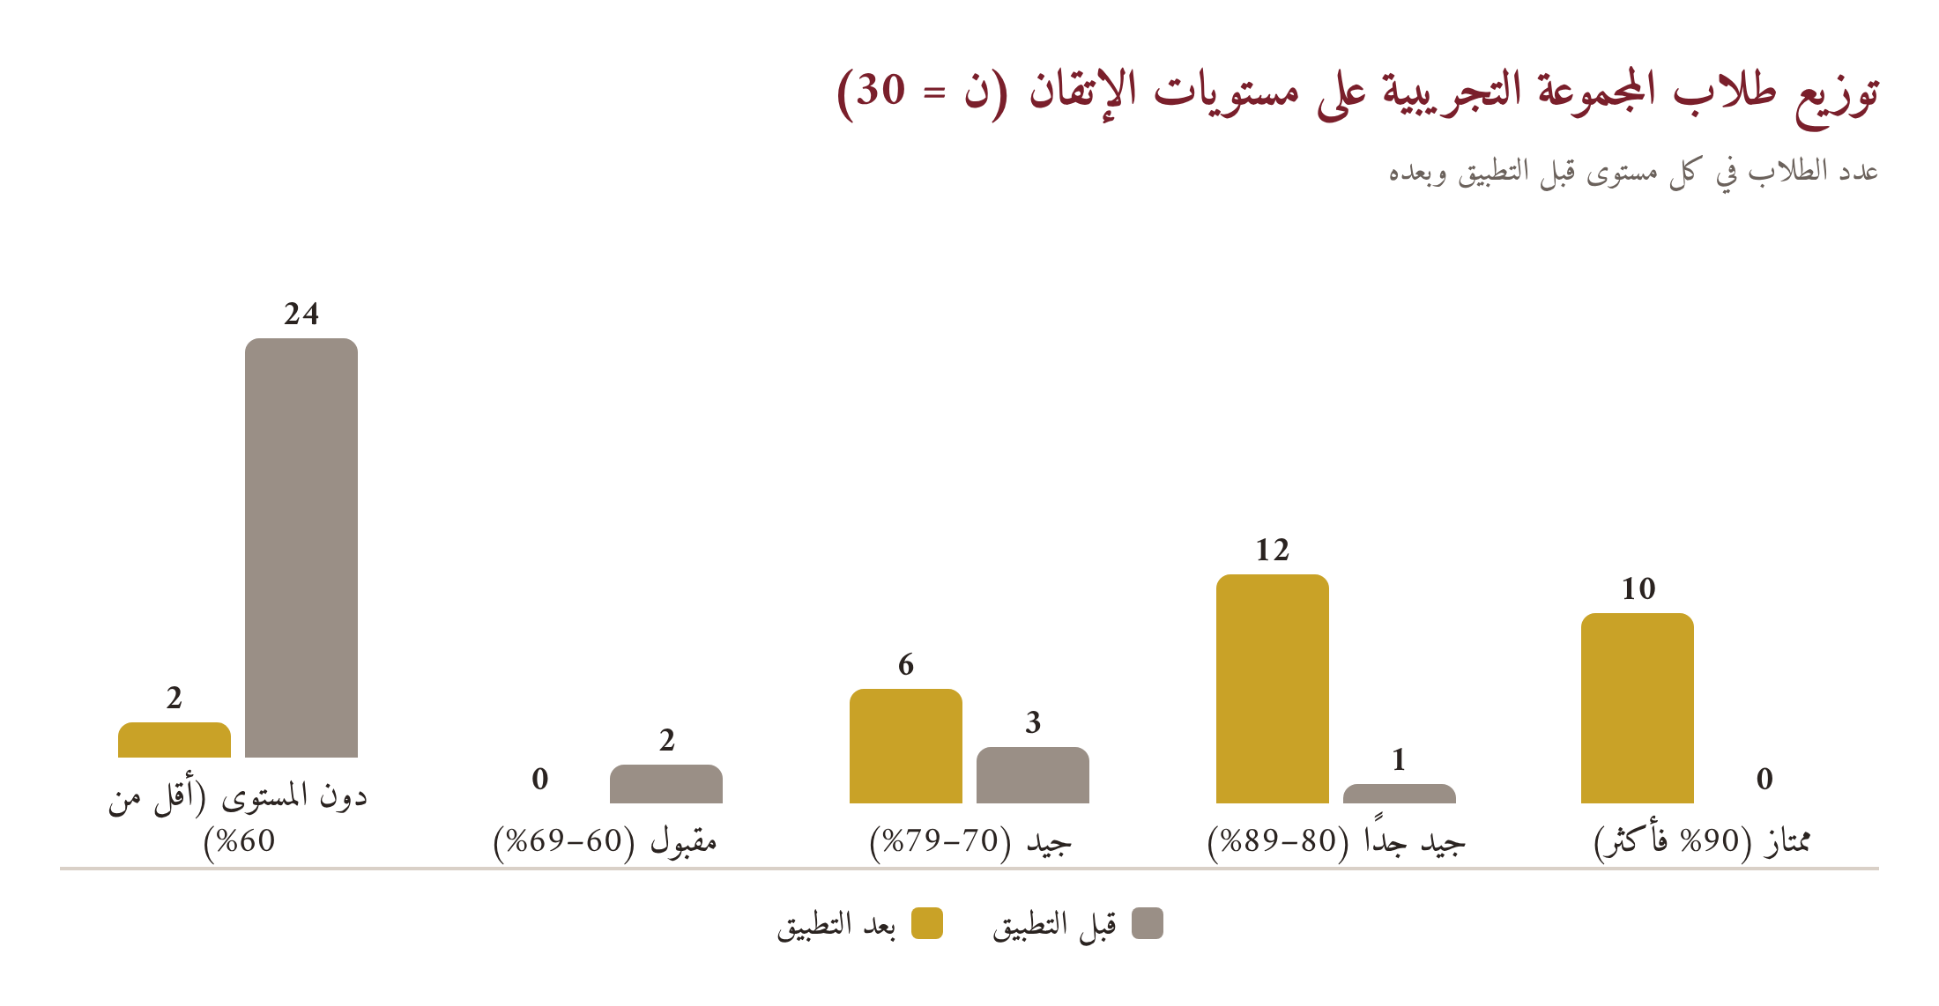
شكل (2): انتقال طلاب المجموعة التجريبية بين مستويات الإتقان
جدول (15): الإحصاءات الوصفية لدرجات مقياس الدافعية
المجموعة | القياس | ن | المتوسّط (من 45) | الانحراف المعياري | المستوى
التجريبية | قبلي | 30 | 28.63 | 2.95 | متوسّطة
التجريبية | بعدي | 30 | 36.3 | 4.09 | مرتفعة
الضابطة | قبلي | 30 | 27.8 | 4.69 | متوسّطة
الضابطة | بعدي | 30 | 30 | 4.82 | متوسّطة

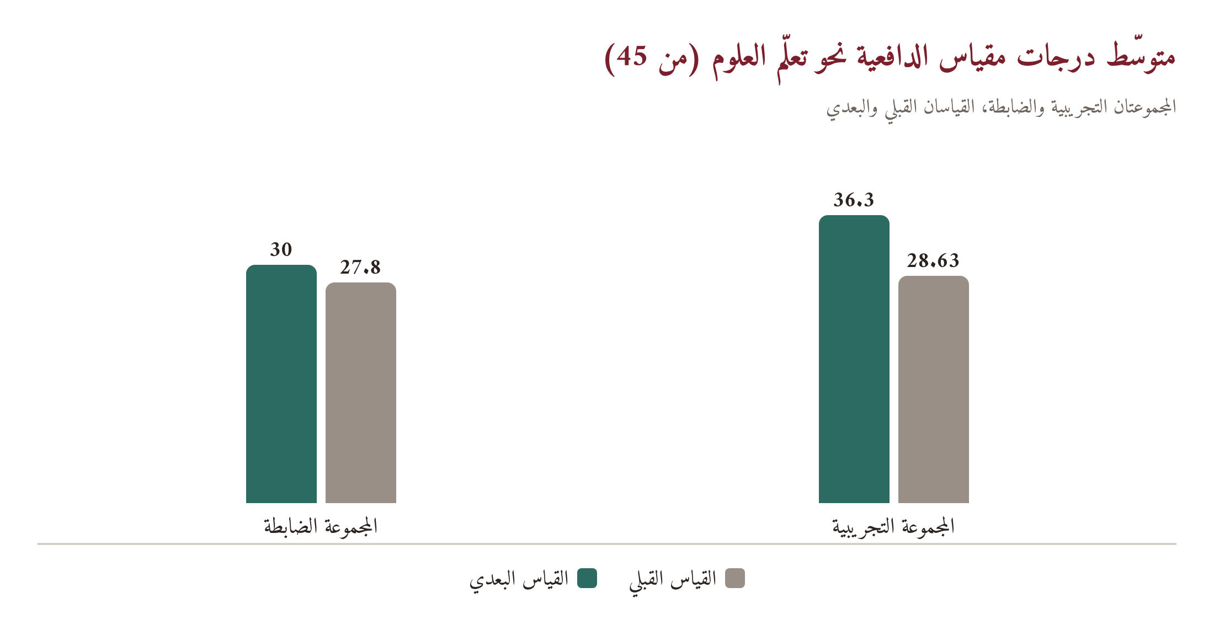
شكل (3): متوسّط درجات الدافعية في المجموعتين قبل التطبيق وبعده
جدول (16): نتائج أبعاد مقياس الدافعية لدى المجموعة التجريبية (ت للعيّنات المرتبطة، د.ح = 29)
البُعد | المتوسّط القبلي (من 15) | المتوسّط البعدي (من 15) | الفرق | قيمة ت | الدلالة | حجم الأثر d
الاستمتاع بتعلّم العلوم | 9.7 | 12.43 | 2.73 | 7.62 | <0.001 | 1.04
المثابرة والرغبة في الاستكشاف | 8.8 | 10.9 | 2.1 | 7.95 | <0.001 | 0.66
الثقة بالنفس والمشاركة الصفية | 10.07 | 12.17 | 2.1 | 9.48 | <0.001 | 0.72

جدول (17): تطوّر مؤشّرات الانخراط الصفي عبر جولات الملاحظة الثلاث (ن = 10)
المؤشّر | الجولة 1 (الأسبوع 1) | الجولة 2 (الأسبوع 3) | الجولة 3 (الأسبوع 5) | مقدار التغيّر
الانتباه أثناء تنفيذ النشاط | 1.4 | 2 | 2.7 | 1.30
المبادرة إلى تشغيل النشاط دون توجيه | 1.5 | 2.3 | 2.8 | 1.30
طرح أسئلة علمية مرتبطة بالمفهوم | 1.6 | 2 | 2.6 | 1.00
التعاون مع الزميل في الثنائية | 1.2 | 2 | 2.5 | 1.30
إكمال خطوات التجربة حتى النهاية | 1.5 | 1.8 | 2.7 | 1.20
تفسير الملاحظة بلغة علمية بسيطة | 1.2 | 1.8 | 2.1 | 0.90
الإجابة عن تذكرة الخروج بثقة | 1.5 | 2 | 2.6 | 1.10
الرغبة في إعادة النشاط أو تنزيله | 1.5 | 1.9 | 2.8 | 1.30
متوسّط المجموع الكلي (من 24) | 11.4 | 15.8 | 20.8 | 9.40

جدول (18): بيانات المنصّة لكل نشاط خلال فترة التطبيق
النشاط | الدرس | النوع | المحاولات | الصحيح / المجاب | نسبة الإتقان | تشغيل | تنزيل
تحدي الأسنان: مغامرة أبطال الأسنان | 1.1 | لعبة تعليمية | 33 | 83 / 99 | 84% | 48 | 3
ركّب الأسنان في مكانها المناسب 3D | 1.2 | محاكاة | 31 | 73 / 93 | 78% | 58 | 8
رحلة المعلومات داخل جسم الإنسان 3D | 1.3 | محاكاة | 30 | 75 / 90 | 83% | 38 | 5
مختبر التنفس الممتع: تحدي وظائف أعضاء جسم الإنسان | 1.4 | تجربة عملية | 33 | 84 / 99 | 85% | 42 | 3
ركّب عظام الهيكل العظمي 3D | 1.5 | محاكاة | 27 | 70 / 81 | 86% | 36 | 4
حدّد مكان العضلات | 1.6 | أسئلة تفاعلية | 28 | 68 / 84 | 81% | 49 | 13
مختبر انقباض وانبساط العضلات | 1.7 | تجربة عملية | 29 | 77 / 87 | 89% | 39 | 10
كيف يمكن تصنيف المواد؟ مختبر خصائص المواد | 2.1 | تجربة عملية | 32 | 81 / 96 | 84% | 48 | 7
المختبر الافتراضي لتجربة بعض المواد (ماصّة أو عازلة للماء) | 2.1 | تجربة عملية | 32 | 88 / 96 | 92% | 59 | 6
اكتشف المواد المرنة والقاسية في مختبر افتراضي 3D | 2.3 | محاكاة | 27 | 73 / 81 | 90% | 44 | 12
استكشف المواد الموصلة والمواد العازلة للكهرباء 3D | 2.5 | محاكاة | 33 | 84 / 99 | 85% | 57 | 9
تحدي المعلومات: مراجعة الوحدة بالكامل (المواد وخصائصها) | مراجعة | لعبة تعليمية | 33 | 92 / 99 | 93% | 50 | 3

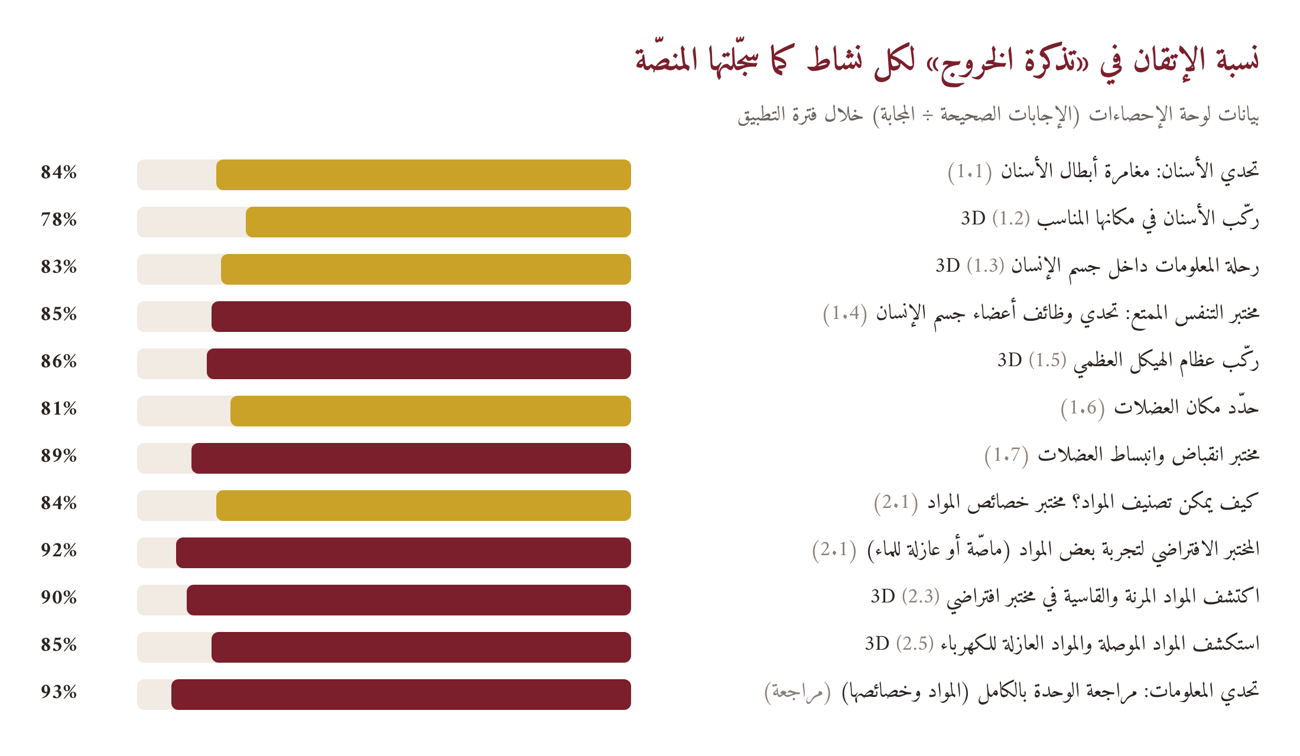
شكل (6): نسبة الإتقان في تذكرة الخروج لكل نشاط
جدول (19): استجابات المعلّمين (ن = 5) على استبانة تقويم المنصّة
العبارة | المتوسّط (من 5) | الدرجة
ترتيب الأنشطة وفق دروس الكتاب المدرسي يسهّل توظيفها في الحصّة | 4.6 | موافق بشدّة
وجود الهدف التعليمي ونواتج التعلّم أعلى كل نشاط يوفّر وقت التحضير | 4.4 | موافق بشدّة
الأنشطة ثلاثية الأبعاد تجعل المفاهيم المجرّدة محسوسة للطالب | 5 | موافق بشدّة
تذكرة الخروج ونسبة الإتقان تعطيني صورة فورية عن فهم الصف | 4.8 | موافق بشدّة
تشغيل النشاط دون إنترنت (ملف واحد) حلّ مشكلة ضعف الشبكة | 4.2 | موافق بشدّة
واجهة المنصّة واضحة وسهلة على المعلّم والطالب | 4.8 | موافق بشدّة
الهوية القطرية (السدو، المها، اللآلئ) تجذب الطلبة وتزيد انتماءهم | 4.2 | موافق بشدّة
رفيق لغة الإشارة ولوحة إمكانية الوصول يراعيان ذوي الإعاقة | 4.4 | موافق بشدّة
المحتوى المستخرَج بالذكاء الاصطناعي (الأهداف والأسئلة) دقيق ويحتاج تعديلًا يسيرًا | 3.8 | موافق
المنصّة تقلّل زمن البحث عن وسيلة رقمية مناسبة للدرس | 4.4 | موافق بشدّة
أرغب في رفع أنشطتي الخاصة على المنصّة | 4.4 | موافق بشدّة
أوصي بتعميم المنصّة على مدارس أخرى | 4.6 | موافق بشدّة
المتوسّط العام | 4.47 | موافق بشدّة

جدول (20): استجابات أولياء الأمور (ن = 18)
العبارة | نعم | أحيانًا | لا
يتحدّث ابني في البيت عمّا تعلّمه في حصّة العلوم | 14 (78%) | 1 (6%) | 3 (17%)
طلب ابني إعادة تشغيل النشاط في البيت | 12 (67%) | 5 (28%) | 1 (6%)
استخدم ابني النشاط المحمَّل دون إنترنت | 13 (72%) | 3 (17%) | 2 (11%)
لاحظت تحسّنًا في فهمه للمفاهيم العلمية | 11 (61%) | 7 (39%) | 0 (0%)
أصبح أكثر رغبة في الذهاب إلى حصّة العلوم | 13 (72%) | 3 (17%) | 2 (11%)
الأنشطة مناسبة لعمر الطفل ولغته | 13 (72%) | 4 (22%) | 1 (6%)
أشعر بالاطمئنان لأن المنصّة لا تطلب بيانات شخصية | 15 (83%) | 3 (17%) | 0 (0%)
أؤيّد استمرار استخدام المنصّة | 12 (67%) | 5 (28%) | 1 (6%)

جدول (21): اختبار ت للعيّنات المرتبطة لدرجات المجموعة التجريبية في الاختبار التحصيلي
القياس | المتوسّط | الانحراف | متوسّط الفرق | قيمة ت | د.ح | الدلالة | حجم الأثر d | مربّع إيتا
قبلي | 9.33 | 3.35 | 7.27 | 17.39 | 29 | <0.001 | 2.35 | 0.91
بعدي | 16.6 | 2.82

جدول (22): اختبار ت للعيّنات المستقلة بين المجموعتين في القياس البعدي للتحصيل
المجموعة | ن | المتوسّط البعدي | الانحراف | قيمة ت | د.ح | الدلالة | حجم الأثر d | مربّع إيتا
التجريبية | 30 | 16.6 | 2.82 | 6.07 | 58 | <0.001 | 1.57 | 0.39
الضابطة | 30 | 12.7 | 2.1

جدول (23): نتائج اختبار ت لمقياس الدافعية
المقارنة | المتوسّط الأول | المتوسّط الثاني | قيمة ت | د.ح | الدلالة | حجم الأثر d
التجريبية: قبلي ← بعدي | 28.63 | 36.3 | 12.51 | 29 | <0.001 | 2.15
الضابطة: قبلي ← بعدي | 27.8 | 30 | 4.25 | 29 | <0.001 | 0.46
بعدي: تجريبية مقابل ضابطة | 36.3 | 30 | 5.46 | 58 | <0.001 | 1.41

جدول (24): مؤشّرات فاعلية المنصّة
المؤشّر | المجموعة التجريبية | المجموعة الضابطة | محكّ الحكم | الحكم
نسبة الكسب المعدّل لبليك (التحصيل) | 1.04 | 0.36 | ≥ 1.0 فاعلية مقبولة؛ ≥ 1.2 مرتفعة | فاعلية مقبولة
حجم الأثر d (قبلي/بعدي – التحصيل) | 2.35 | 1.14 | 0.2 صغير، 0.5 متوسّط، 0.8 كبير | كبير
حجم الأثر d (قبلي/بعدي – الدافعية) | 2.15 | 0.46 | كما سبق | كبير
نسبة التحسّن في المتوسّط (التحصيل) | 78% | 22% | — | أعلى بثلاثة أضعاف تقريبًا

جدول (25): أدوات القياس والتقويم وكيفية استخدامها
الأداة | ما تقيسه | طريقة التطبيق | طريقة التصحيح/الترميز | الأسلوب الإحصائي/التحليلي | النتيجة التي أسهمت فيها
الاختبار التحصيلي (20 مفردة) | فهم المفاهيم المجرّدة (تذكّر/فهم/تطبيق) | جماعي، 25 دقيقة، قراءة المفردات بصوت المعلّم، قبلي وبعدي للمجموعتين | درجة لكل إجابة صحيحة، مفتاح تصحيح | متوسّطات، انحرافات، ت المرتبط والمستقل، d، مربّع إيتا، بليك، مستويات الإتقان | الأسئلة 1، 2، 4
مقياس الدافعية (15 عبارة) | الاستمتاع، المثابرة، الثقة | جماعي، 15 دقيقة، تدريج مصوّر يُشرح بأمثلة | 3/2/1، درجة كلية ودرجة لكل بُعد | ت المرتبط والمستقل، d، مستويات الدافعية | السؤال 3
بطاقة الملاحظة (8 مؤشّرات) | الانخراط الصفي | 10 طلاب، 3 جولات، ملاحظان | 1–3 لكل مؤشّر، مجموع من 24 | متوسّطات لكل جولة ومؤشّر، مقدار التغيّر، اتفاق الملاحظين | السؤال 5
بيانات المنصّة | إتقان تذكرة الخروج، التشغيل، التنزيل | تلقائي، بلا أسماء | الصحيح ÷ المجاب | نسب مئوية لكل نشاط ودرس | الأسئلة 1، 5، وقرارات التعديل أثناء التنفيذ
استبانة المعلّمين | تقدير المنصّة ودور الذكاء الاصطناعي والأصالة | 5 معلّمين، إلكترونية | ليكرت 1–5 | متوسّطات، محكّ 4 | السؤال 6
استبانة أولياء الأمور | الأثر المنزلي والاتجاه | 18 وليّ أمر، إلكترونية | نعم/أحيانًا/لا | تكرارات ونسب | السؤال 6
المقابلات واليوميات | الخبرة المعيشة وتفسير الأرقام | 6 طلاب، 10 مدوّنات | ترميز مفتوح ثم محوري | تحليل المضمون | تفسير النتائج والتأمّل البعدي

جدول (26): التأمّل البعدي
ما نجح | ما لم ينجح كما خُطّط | ما تعلّمه الباحث
نموذج (قبل – أثناء – بعد) ضبط الحصّة ومنع تحوّل النشاط إلى لعب بلا هدف. | الحصّة الأولى شهدت تشتّتًا بعناصر اللعب، وضاع وقت في توزيع الأجهزة. | الروتين يُبنى في أول حصّتين؛ تخصيص «قائد أجهزة» في كل ثنائية وفّر 5 دقائق.
تذكرة الخروج ولوحة الإحصاءات أعطتا قرارات فورية (تعديل سؤال، إعادة نشاط). | سؤالان من أسئلة الذكاء الاصطناعي كانا بلغة أعلى من المستوى، ولم يُكتشفا إلا من نسبة الإتقان. | مراجعة أسئلة تذكرة الخروج مع طالب أو اثنين قبل الحصّة تكفي لاكتشاف ذلك مسبقًا.
التحميل المسبق أنقذ حصّتين من انقطاع الإنترنت. | نشاط واحد (ركّب الأسنان 3D) كان بطيئًا على جهازين قديمين. | المنصّة تخزّن النشاط في المتصفّح بعد أول تشغيل؛ تشغيله مرّة قبل الحصّة يحلّ المشكلة.
الثنائيات المتفاوتة رفعت التعاون ومؤشّر «إكمال التجربة». | بعض المتفوّقين أنهوا النشاط مبكرًا وانتظروا. | توجيههم إلى «ألعاب التعزيز الذكية» ومراجعات الوحدات كإثراء.
مؤشّرات الانخراط تحسّنت جميعها. | مؤشّر «التفسير بلغة علمية» كان الأبطأ. | الخبرة لا تكفي؛ يلزم حوار ختامي منظّم بأسئلة «لماذا» و«ماذا لو».
أولياء الأمور تفاعلوا مع النشاط المحمَّل في البيت. | استُلمت 18 استجابة من 30. | إرسال الاستبانة في الأسبوع الثاني لا السادس، وتذكير عبر المعلّم.

جدول (27): خطة المتابعة والإجراءات العلاجية
الإجراء | الفئة المستهدفة | التوقيت | المسؤول | مؤشّر النجاح
إتاحة المنصّة للمجموعة الضابطة وتدريس الوحدة الثالثة (الجراثيم) بها لجميع شعب الصف الثالث | الصف الثالث (4 شعب) | من 18/10/2026 | الباحث | نسبة إتقان ≥ 80% في تذاكر خروج الوحدة الثالثة
برنامج علاجي للطلاب الذين بقوا دون المستوى (طالبان) وللطلاب في مستوى «مقبول» | 3 طلاب من التجريبية + 18 من الضابطة | أسبوعان (حصّة دعم أسبوعية) | الباحث + معلّم الدعم | بلوغ 70% في اختبار قصير بعد البرنامج
اختبار بقاء أثر التعلّم (إعادة الاختبار التحصيلي) | المجموعة التجريبية | بعد 4 أسابيع (منتصف نوفمبر) | الباحث | احتفاظ ≥ 85% من درجة البعدي
مراجعة أسئلة تذاكر الخروج المولَّدة بالذكاء الاصطناعي لكل الأنشطة الـ48 مع طالبين قبل اعتمادها | الأنشطة | نوفمبر 2026 | الباحث + منسّق المادة | صفر أسئلة بلغة أعلى من المستوى
ورشة تدريبية لمعلّمي العلوم في المدرسة ومدارس المنطقة على المنصّة ونموذج التوظيف | معلّمو العلوم | نوفمبر – ديسمبر 2026 | الباحث + المنسّق | 10 معلّمين يستخدمونها في صفوفهم؛ ظهور مدارسهم على الخريطة الحرارية
إضافة «حوار ختامي» إلى بطاقة الهدف التعليمي لكل نشاط | المنصّة | ديسمبر 2026 | الباحث | تحسّن مؤشّر «التفسير بلغة علمية» في جولة ملاحظة لاحقة
توسيع المنصّة إلى الصف الثاني ومادة الرياضيات باستيراد فهرس الكتاب | المنصّة | الفصل الدراسي الثاني | الباحث + معلّمون متطوّعون | مادة جديدة كاملة منشورة بأنشطتها
تكرار البحث بتصميم متعدّد المدارس | ثلاث مدارس | الفصل الدراسي الثاني | الباحث + المشرف التربوي | تقرير بحث إجرائي موسّع

المنصّة متاحة للجمهور على الرابط https://qr-xi-seven.vercel.app، وصفحة «عن المنصّة» للمحكّمين على https://qr-xi-seven.vercel.app/about، وجميع الأرقام الواردة عنها في هذا البحث مأخوذة من لوحة إحصاءاتها بتاريخ 18/10/2026م.
يُقصد بالذكاء الاصطناعي التوليدي هنا نماذج اللغة الكبيرة (Claude من شركة Anthropic وGemini من شركة Google) التي تُستدعى من خادم المنصّة بمفاتيح خاصّة لا تظهر للزوّار، ولا تُرسَل إليها أي بيانات عن الطلاب.
اختير التصميم شبه التجريبي لا التجريبي الكامل لأن توزيع الطلاب على الشعب يتمّ من إدارة المدرسة في بداية العام ولا يمكن للباحث توزيعهم عشوائيًا، وهو الوضع المعتاد في البحوث الإجرائية الصفّية (Mills, 2018).
استمارة التحكيم وقائمة المحكّمين بصفاتهم الوظيفية في الملحق (12)؛ ولم تُذكر أسماؤهم حفاظًا على الخصوصية.
نسبة الكسب المعدّل لبليك = (البعدي − القبلي) ÷ (الدرجة النهائية − القبلي) + (البعدي − القبلي) ÷ الدرجة النهائية؛ ويُحكم بفاعلية المعالجة إذا بلغت 1.0 فأكثر، وبفاعلية مرتفعة إذا بلغت 1.2 فأكثر. وحجم الأثر d لكوهين = متوسّط الفرق ÷ الانحراف المعياري المجمّع (Cohen, 1988).

